短信管理平台
操作手册
目录
一、 注册登录 4
1.1IP授权申请 4
1.2登录 4
1.3账号管理 5
二、 首页 5
2.1快捷入口 5
2.2概况总览 6
2.3待审核项目 6
三、 权限管理 6
3.1权限菜单 6
3.2角色管理 8
3.3账号管理 8
3.4部门管理 10
四、 系统配置 11
4.1号段管理 11
4.2黑名单 12
4.3黑字典 13
4.4白字典 15
4.5缓存管理 16
4.6基本信息配置： 17
4.7IP登录限制 18
4.8规则管理 18
五、 客户管理 19
5.1客户管理 19
5.2应用管理 22
5.3公司实名认证 24
5.4个人实名认证 25
六、 短信报告 25
6.1短信提交记录 25
6.2短信回复报告 26
6.3短信导出记录 27
6.4短信状态报告 27
七、 模板管理 28
7.1签名管理 28
7.2待审核模板 30
7.3已审核模板 30
八、 通道管理 33
8.1通道 33
8.1通道类型 35
九、 充值管理 35
9.1充值记录 35
9.2订单管理 36
十、 短信审核 36
10.1审核规则 36
10.2短信审核 38
10.3短信审核记录 42
10.4待领取任务 42
十一、 统计 43
11.1客户发送统计 43
11.2签名发送统计 44
11.3模板发送统计 45
11.4通道发送统计 46
11.5请求统计 47
11.6客户统计 48
11.7通道统计 49
11.8总数据概览 50
11.9审核超时统计 50

注册登录

1.1IP授权申请
输入平台浏览器地址，在IP授权申请页面完成账号和密码注册。
账号：注册时管理员提供的登录账号
密码：设置密码为6~18位
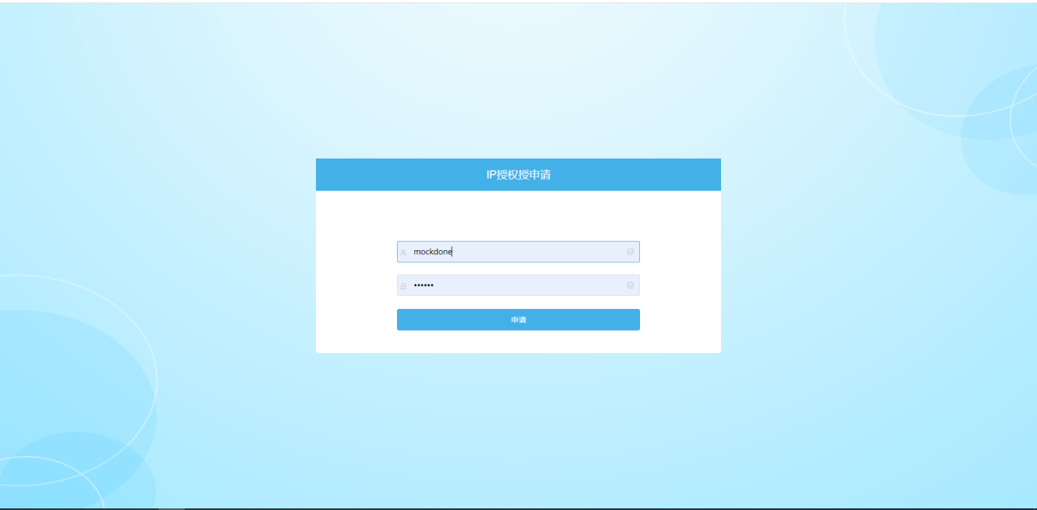

1.2登录
IP授权授权成功后自动跳转至该页面，点击“登录”按钮进行账号登录。


1.3账号管理
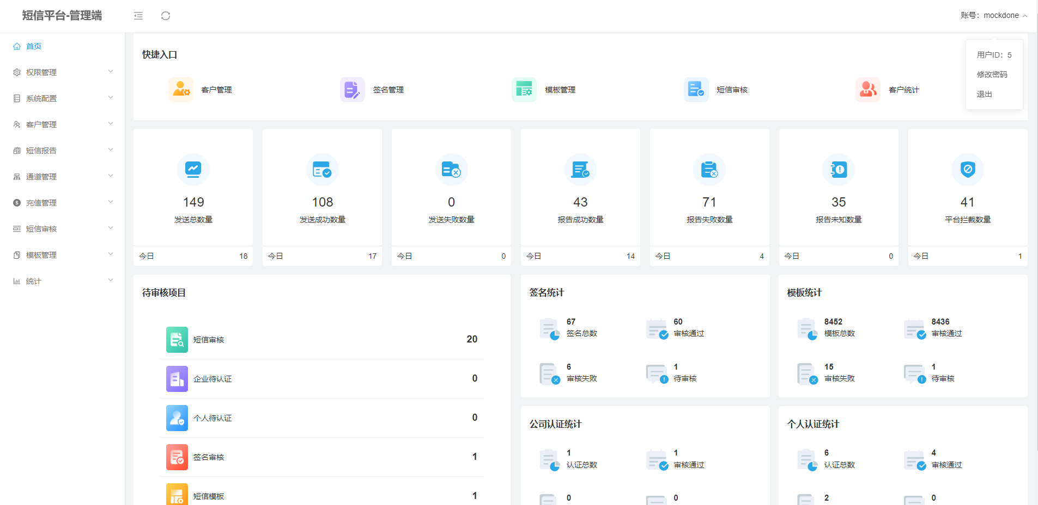

退出：点击页面右上角账号，选择“退出”则退出登录。
修改密码：点击页面右上角账号，选择“修改密码”。弹出“修改密码”界面框，填写新密码和确认密码，点击“确定”按钮，如不修改则点击“取消”。
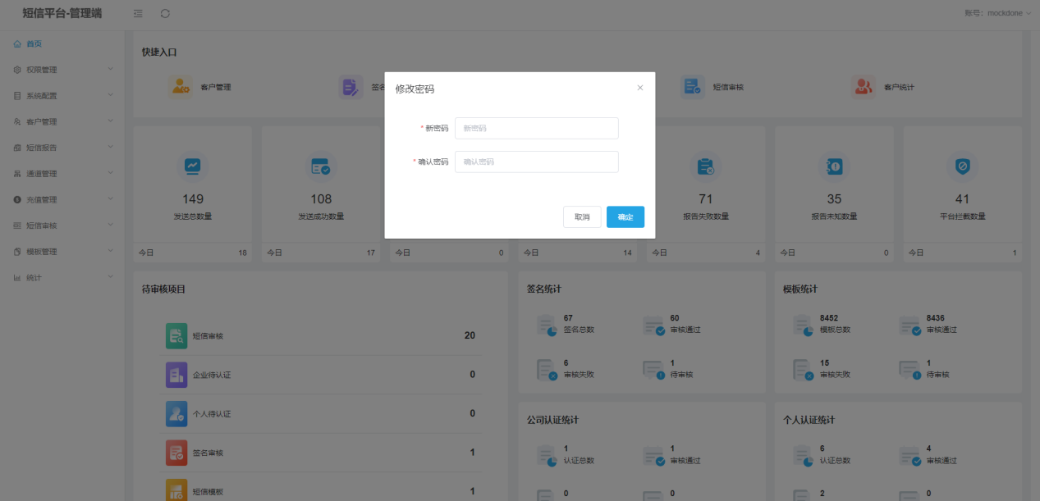

首页

2.1快捷入口
平台重要功能和常用功能汇集，点击可以跳转至相应页面；客户管理/签名管理/模板管理/短信审核/客户统计

2.2概况总览
短信发送状态数量统计，以及各项审核统计。

2.3待审核项目
商家端提交的各个项目待审核总数量，点击可以分别跳转至相应页面，进行审核；短信待审核/企业待认证/个人待认证/签名待审核/模板待审核
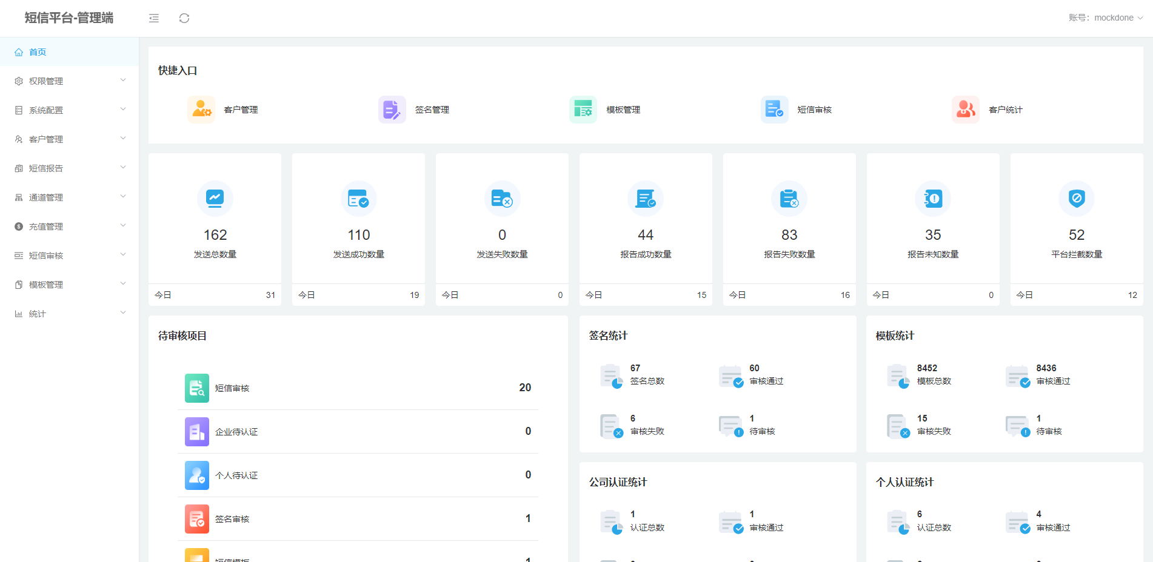

权限管理

3.1权限菜单
对管理端和商家端分别设置不同的权限，对已有权限菜单进行修改和删除。
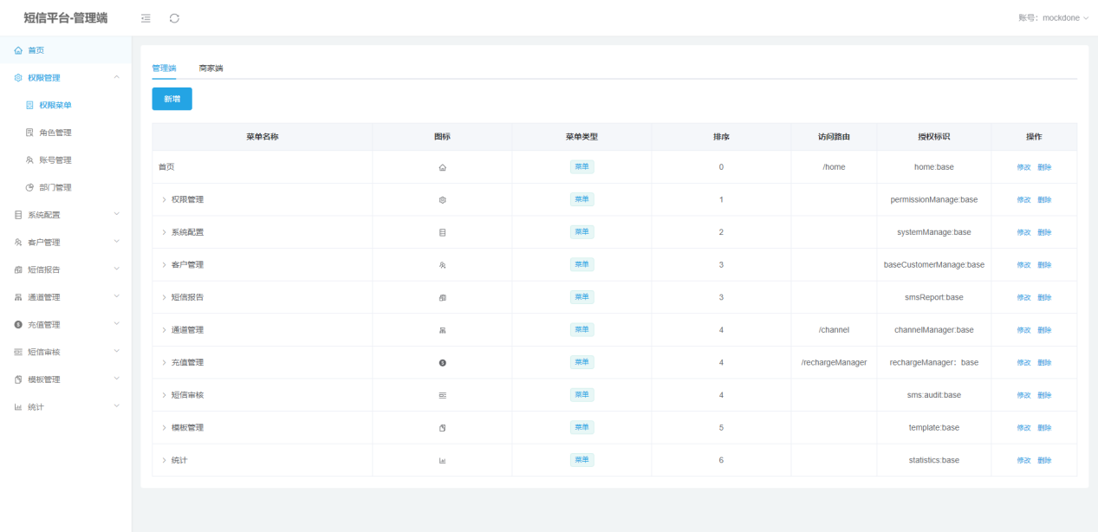
新增权限菜单：先选择菜单类型，再根据表单完成数据录入，保存点击“确定”按钮。红色“*”号为必填项。
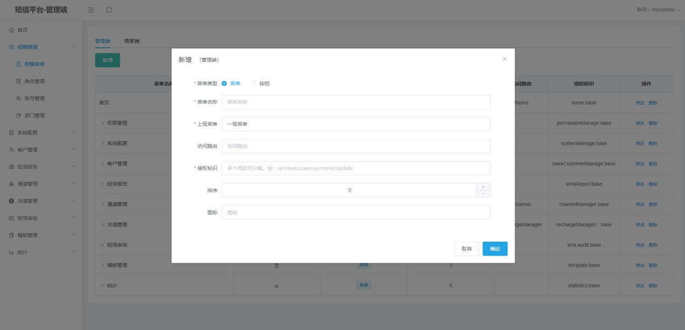

删除：点击按钮弹出确认删除页面，点击“确定”进行删除，此项需谨慎操作，删除后数据不能恢复。无需删除则点击“取消”。
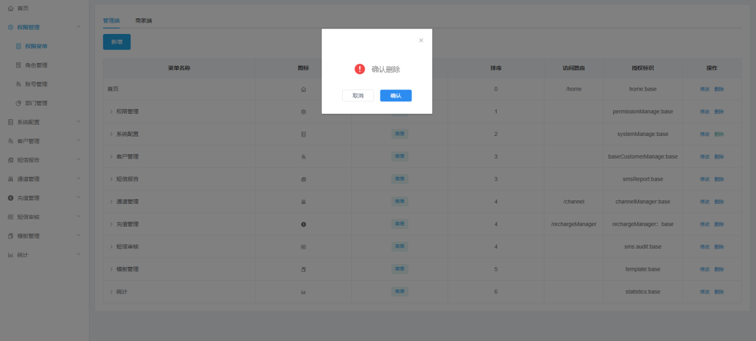

3.2角色管理
对不同的用户账号进行数据权限和功能权限授权管理
查询：根据筛选条件精准筛选数据
启用/禁用：蓝色为启用状态，红色为禁用状态
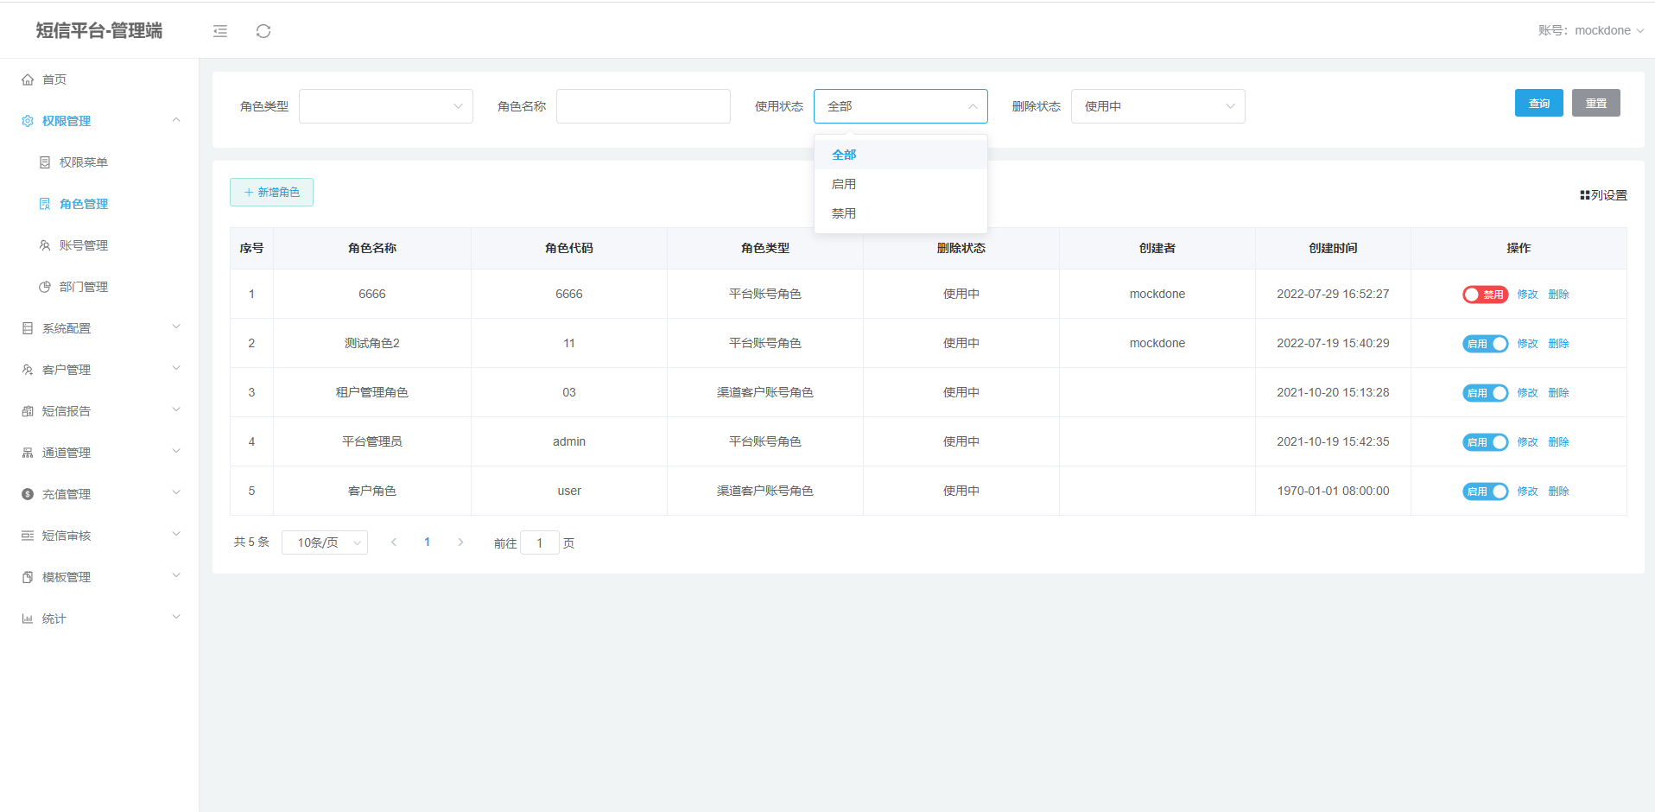

3.3账号管理
对用户账号进行增删改查的操作
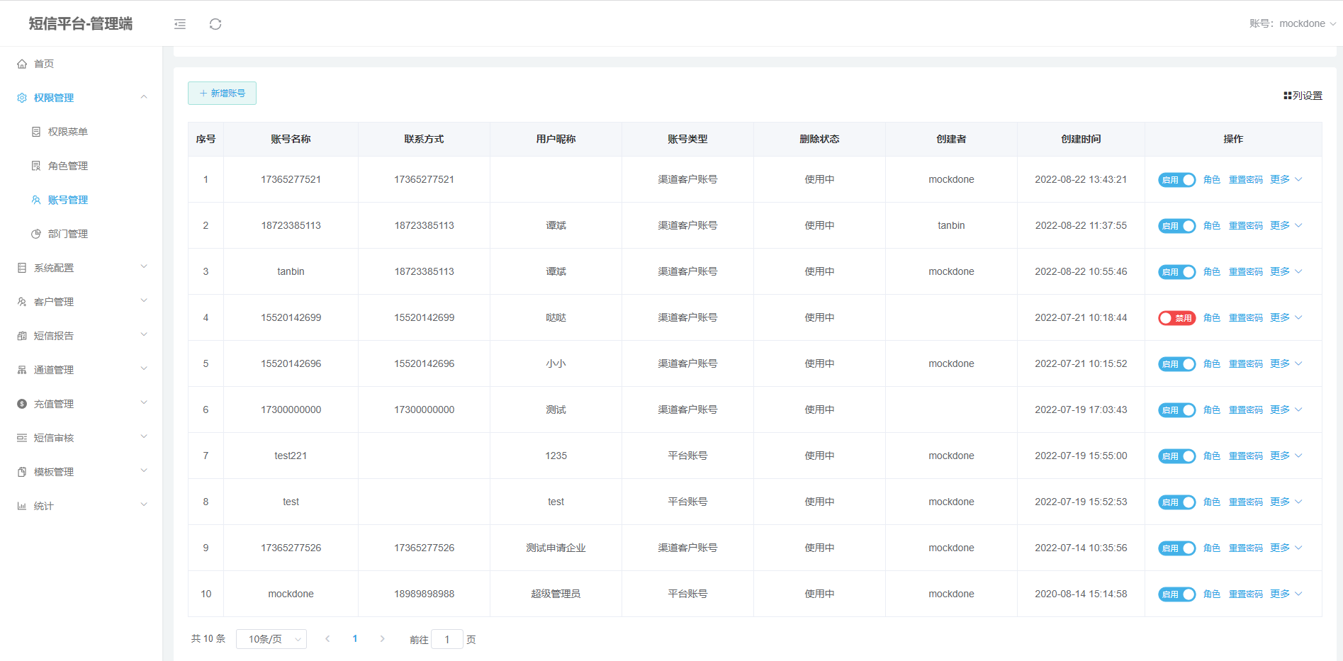
新增账号：选择账号类型、客户类型等、设置客户账号、密码、基本信息等完成表单，点击“确定”即新增成功。
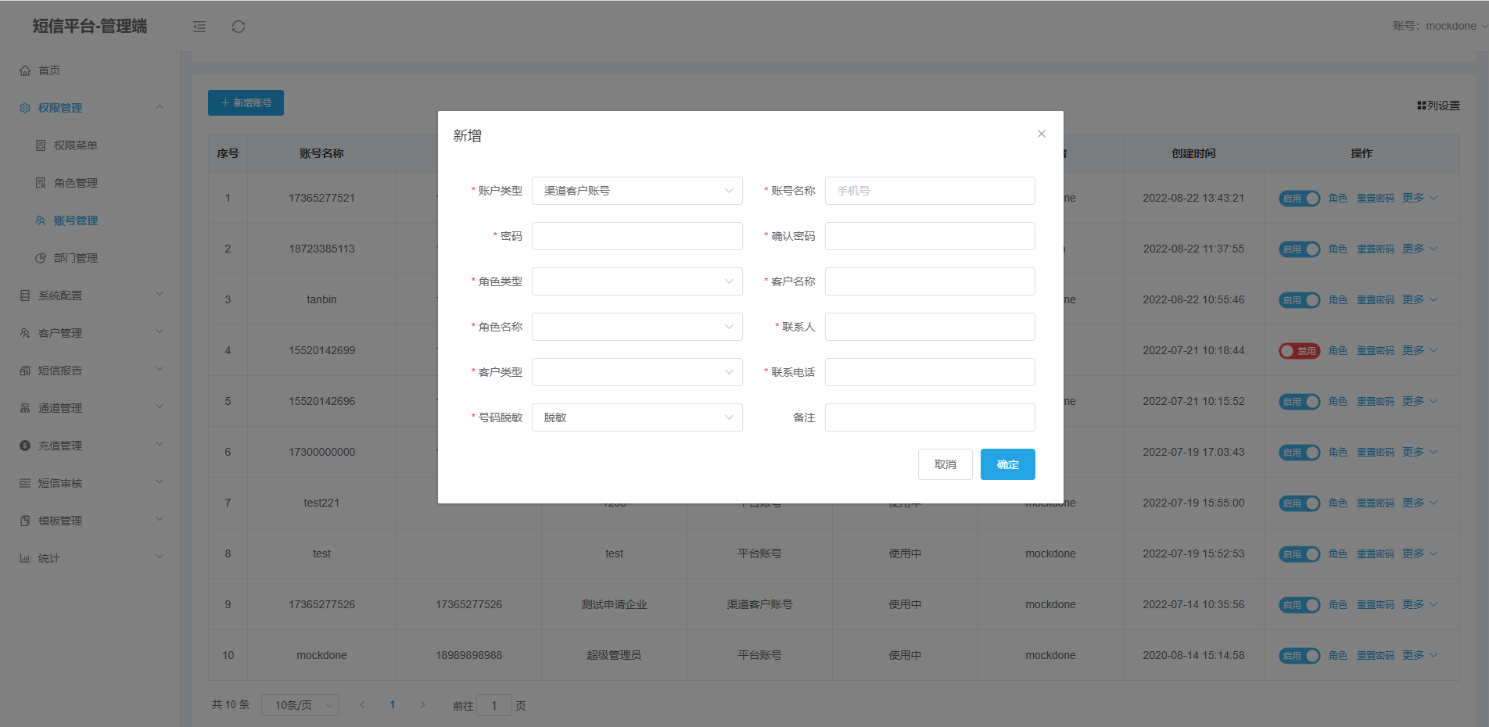

修改：对已创建的账号进行修改，灰色输入框为不可编辑状态。
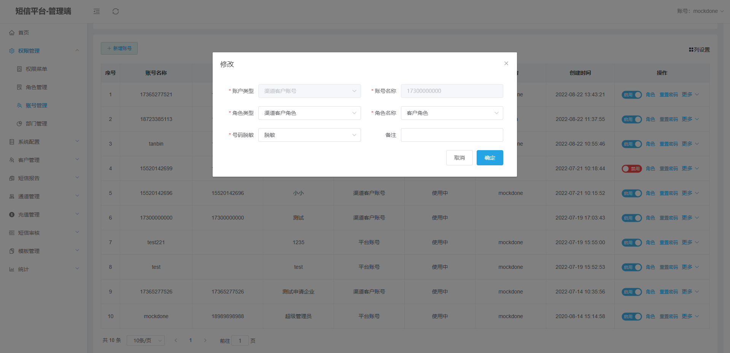

3.4部门管理
部门管理是公司组织架构，可对部门进行增删和编辑操作。
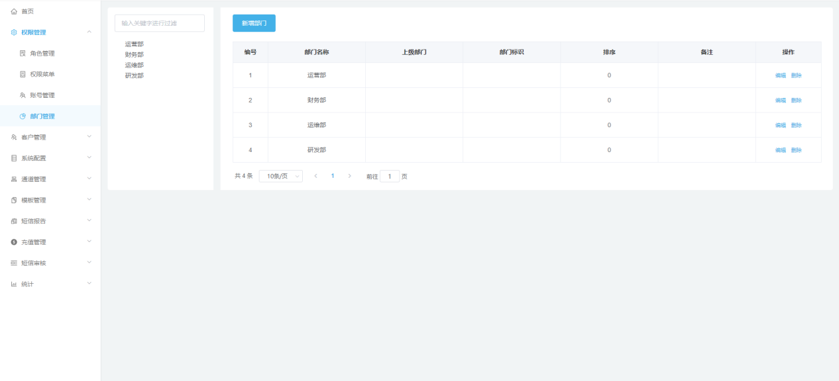
新增部门：设置部门名称，选择上级部门，完成表单内容，点击“确定”即可新增成功。红色“*”号为必填项。
排序：部门的优先级展示，数值越小，优先级越高。
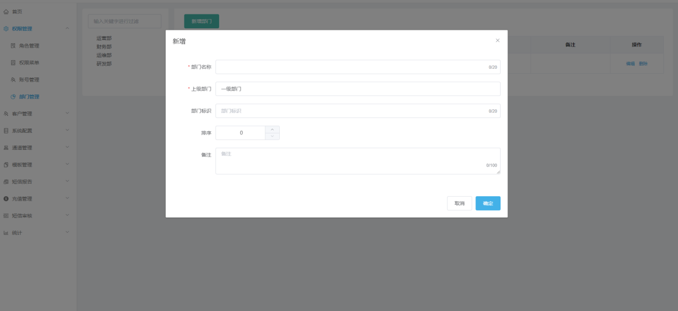

系统配置

4.1号段管理
对手机号段进行增删改查的操作
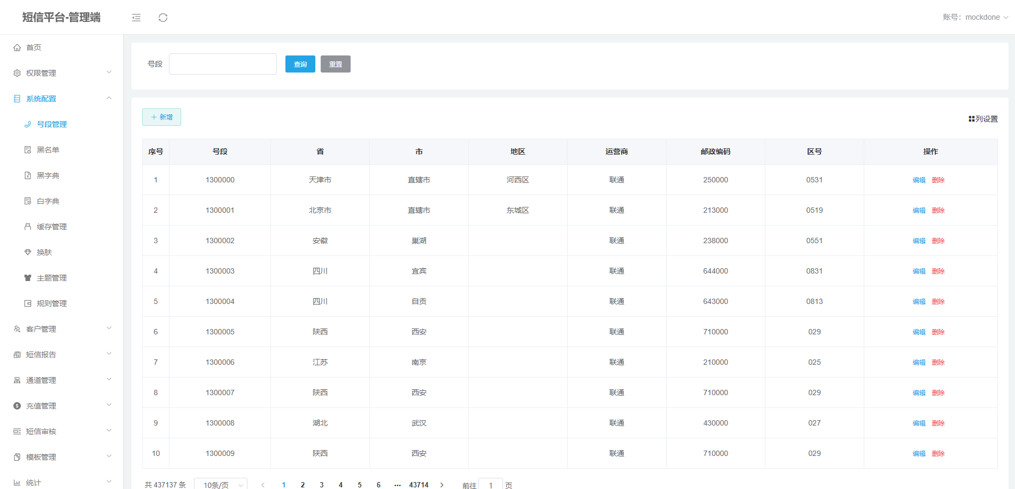

新增号段：根据表单项完成表单
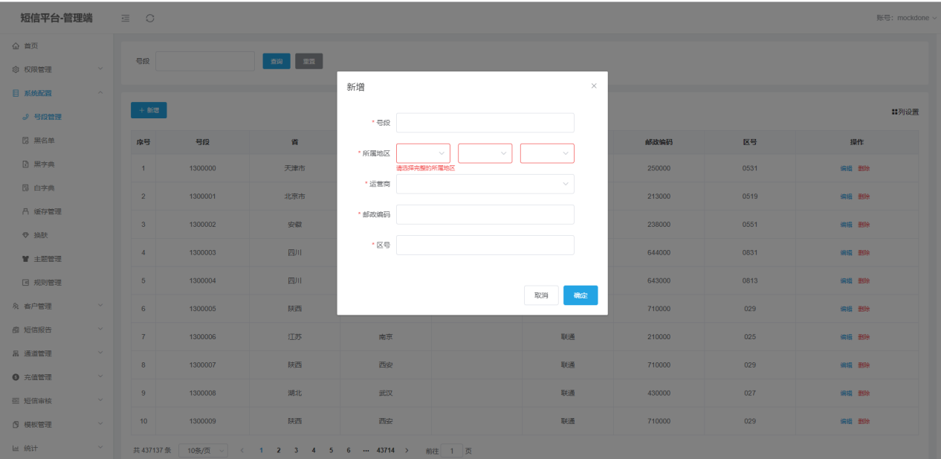

4.2黑名单
对手机黑名单做增删操作，以创建时间生效，有效期为一年。

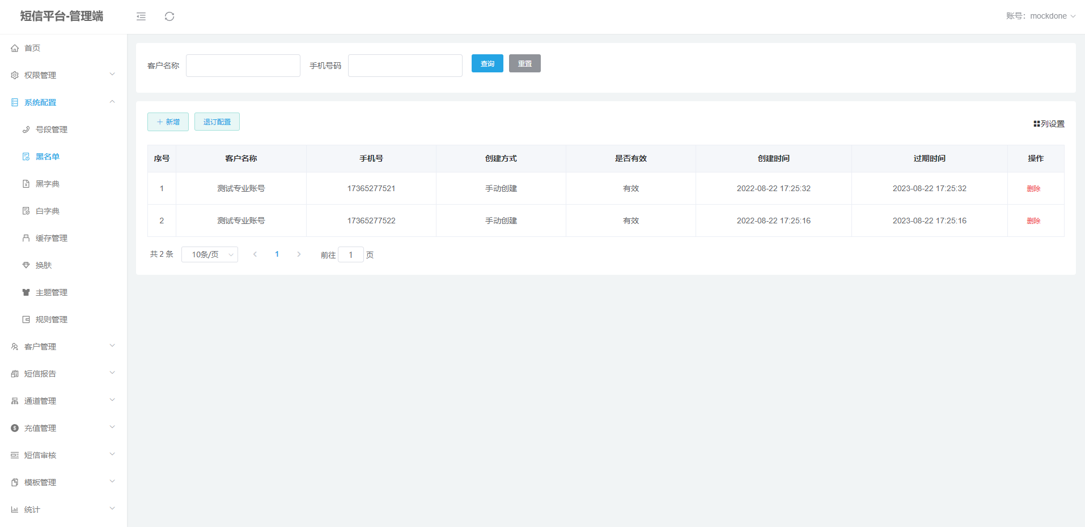

新增黑名单：选择客户设置手机黑名单。
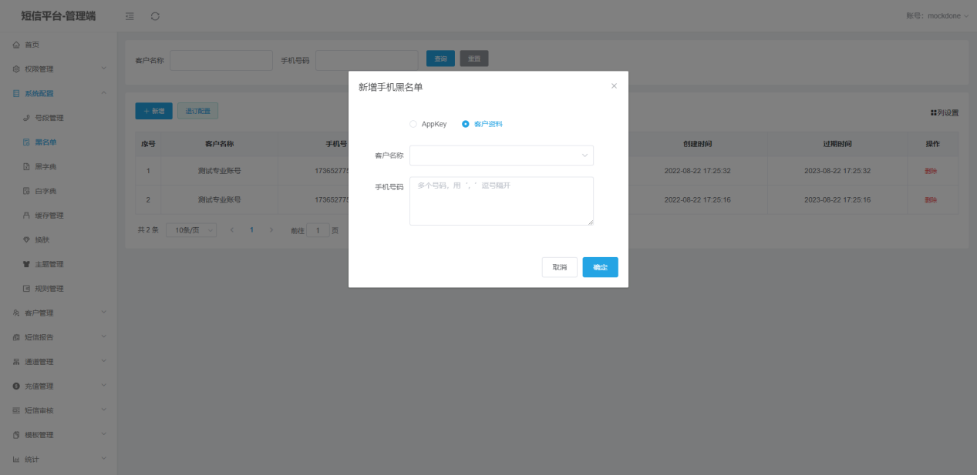

退订配置：输入多个关键字用逗号分割
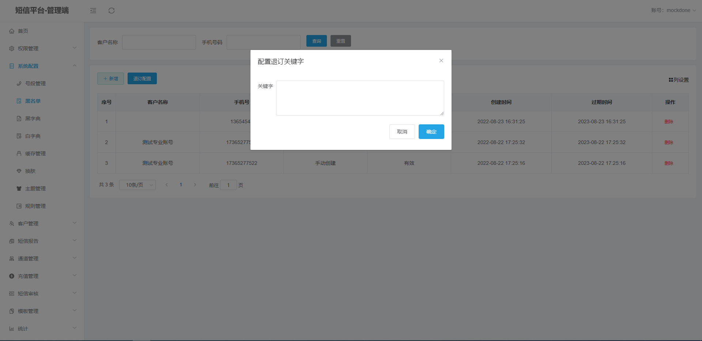

4.3黑字典
对不同的通道添加关键字加入黑字典，对黑字典进行增删改操作，可以勾选数据批量操作。
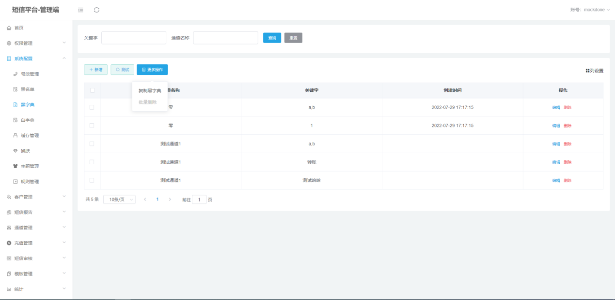

新增黑字典：选择通道，可以选择多个通道；输入关键字，多个关键字用逗号分割；点击“确定”即新增成功，如不做修改点击“取消”。
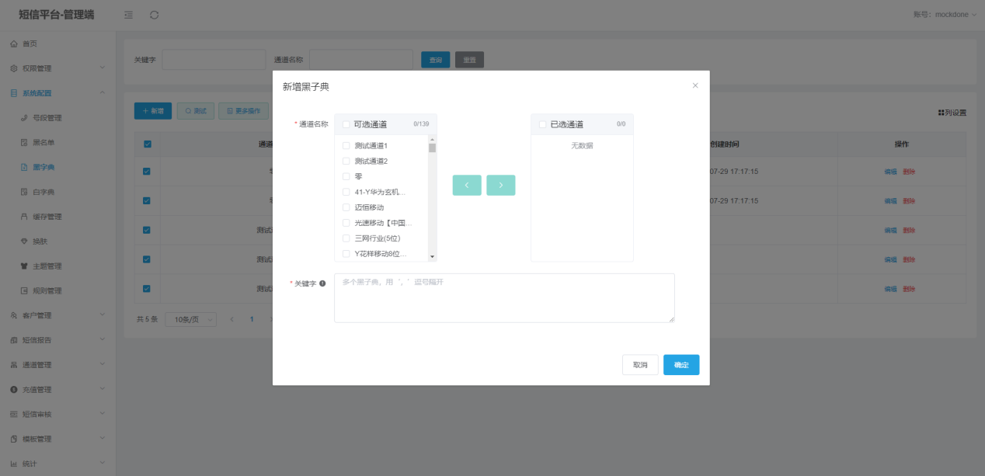

黑字典测试：选择匹配条件进行匹配
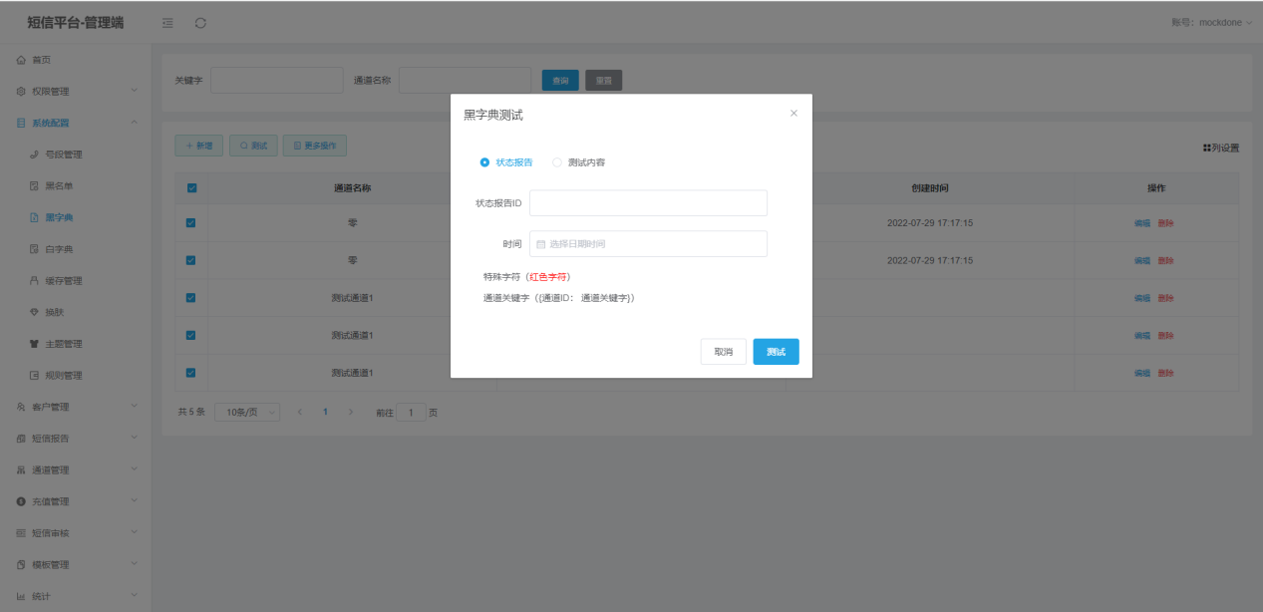

复制黑字典：先选择通道，再复制关键字，点击“确定”即复制成功。
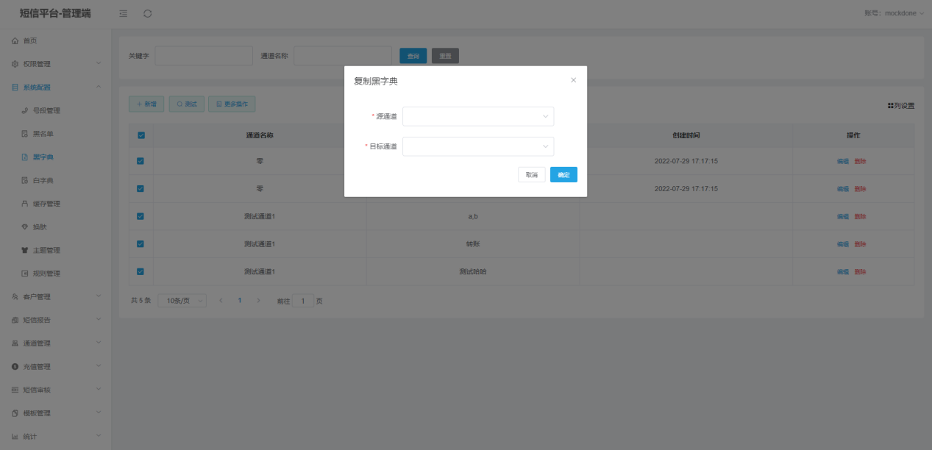

4.4白字典
对白字典进行增删编辑的操作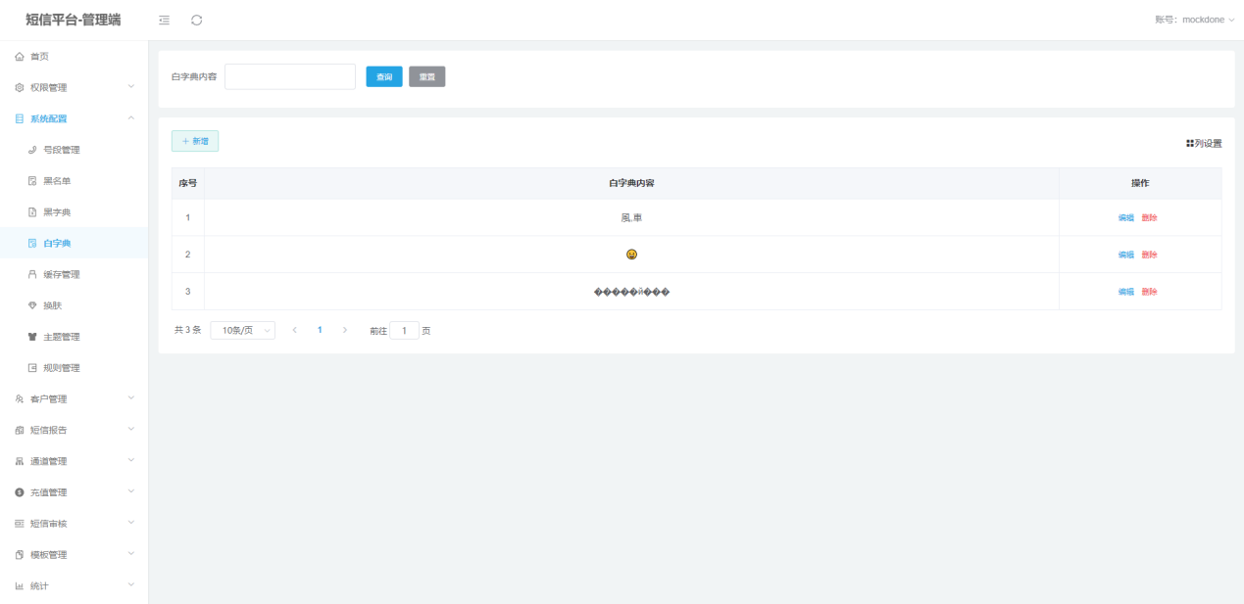

新增白字典：可同时输入多个字段，用逗号分割。保存点击“确定”，反之点击“取消”。
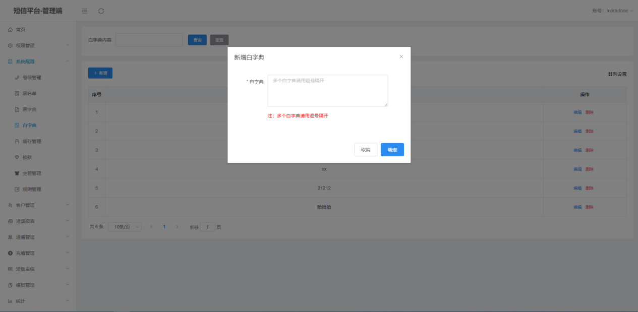

4.5缓存管理
对相应项目进行增删编辑操作
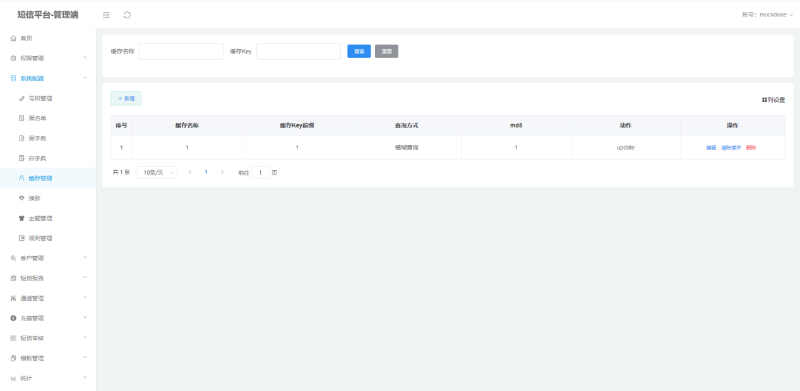

新增缓存：依表单完成表单项，输入缓存名称、缓存key前缀以及选择查询方式等。
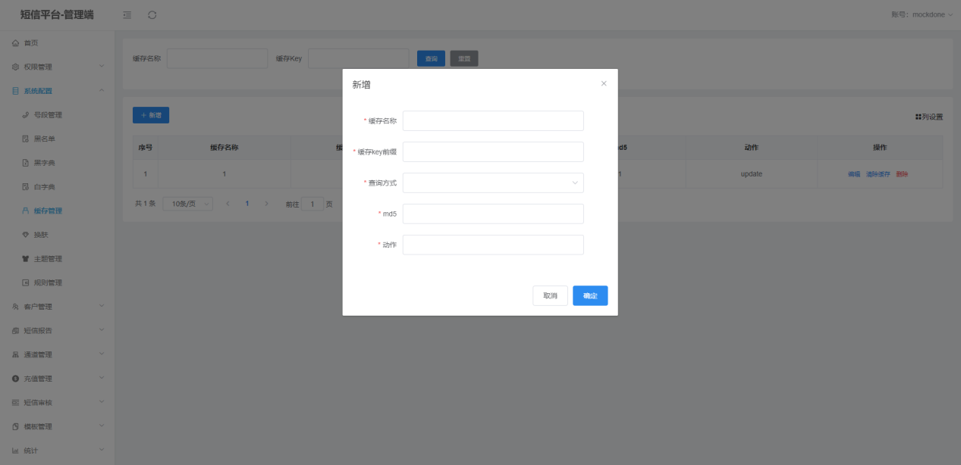

4.6基本信息配置：
分别为管理端和商家端进行自定义配置。
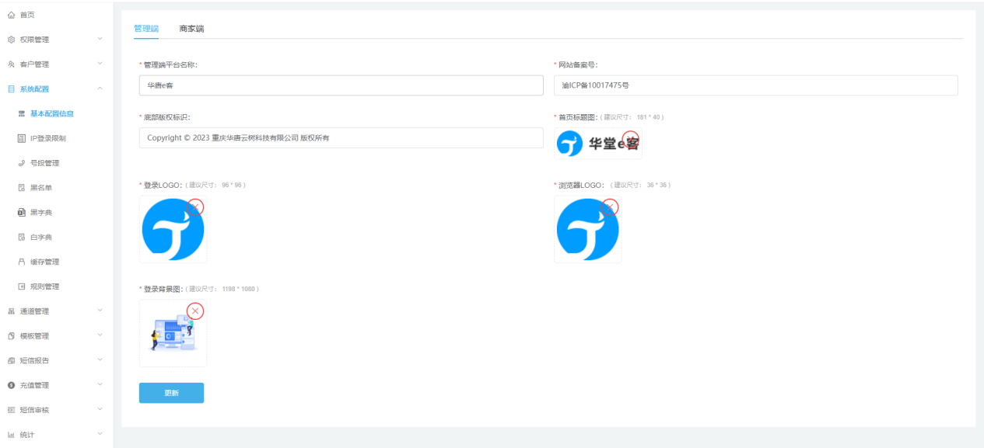
平台名称：设置平台名称，在登录框可显示
网站备案号：输入网站备案号，在登录页底部可显示
底部版权标识：输入底部版权标识，在登录页底部可显示
登录LOGO:上传图片，图片大小建议控制在96*96，在登录框可显示
浏览器LOGO:上传图片，图片建议尺寸36*36，用于浏览器访问展示
首页标题图：上传图片，用于产品界面顶栏左侧显示，图片建议尺寸181*40
登录背景图：上传图片，用于登录背景图

4.7IP登录限制
对账号进行启用或禁用操作
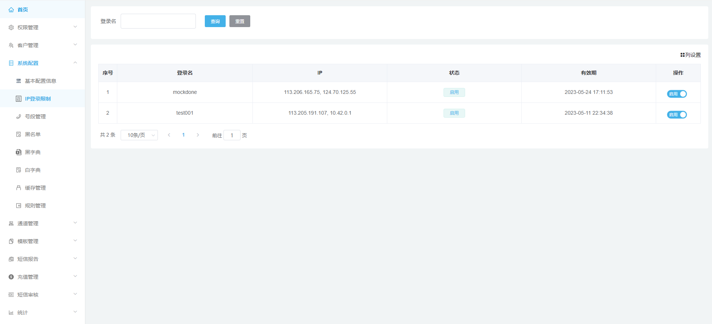

4.8规则管理
对各项规则进行增删和修改操作
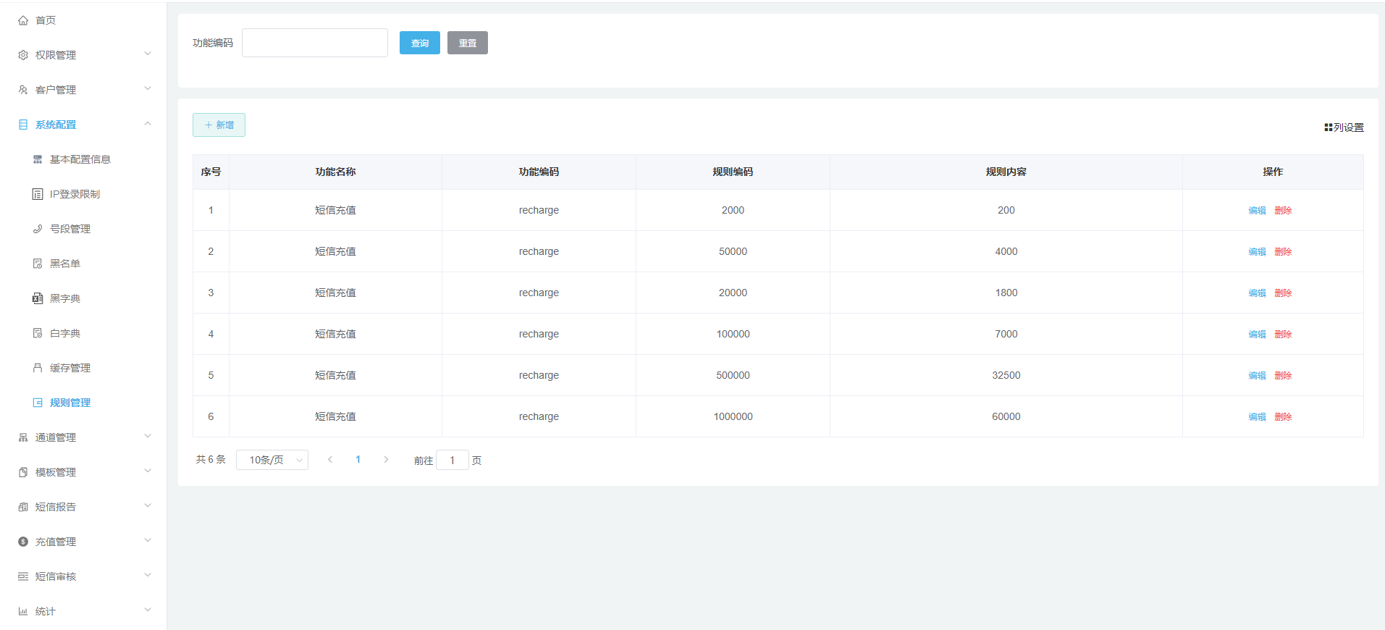

新增规则：按表单项输入,点击“确定”即新增成功。
排序：优先级顺序展示，数值越小，优先级越高。
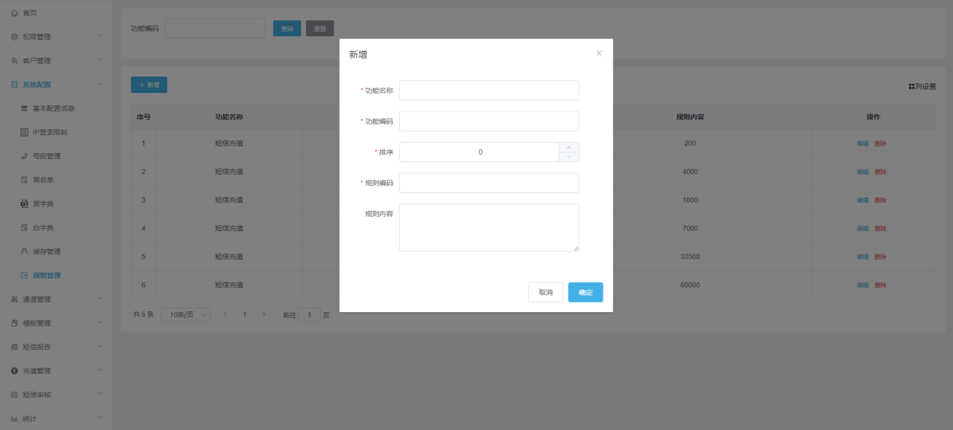

客户管理

5.1客户管理
可根据筛选项查询精确数据，对客户进行增删编辑，充值等操作。
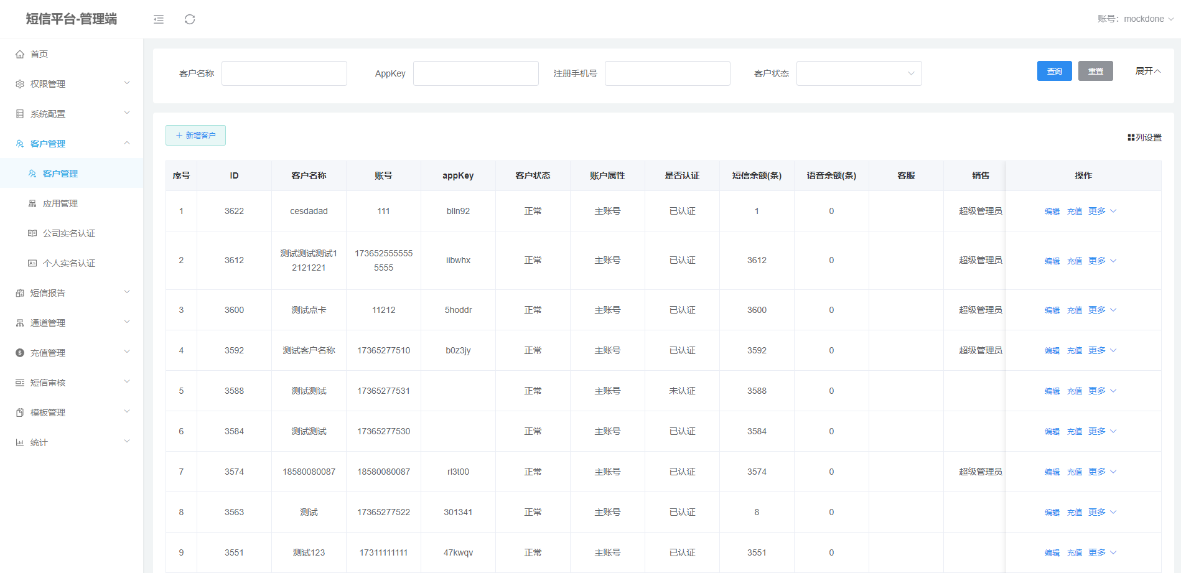

新增客户：根据表单项完成表单，填写客户基础信息和认证信息，设置客户权限，保存点击“确定”。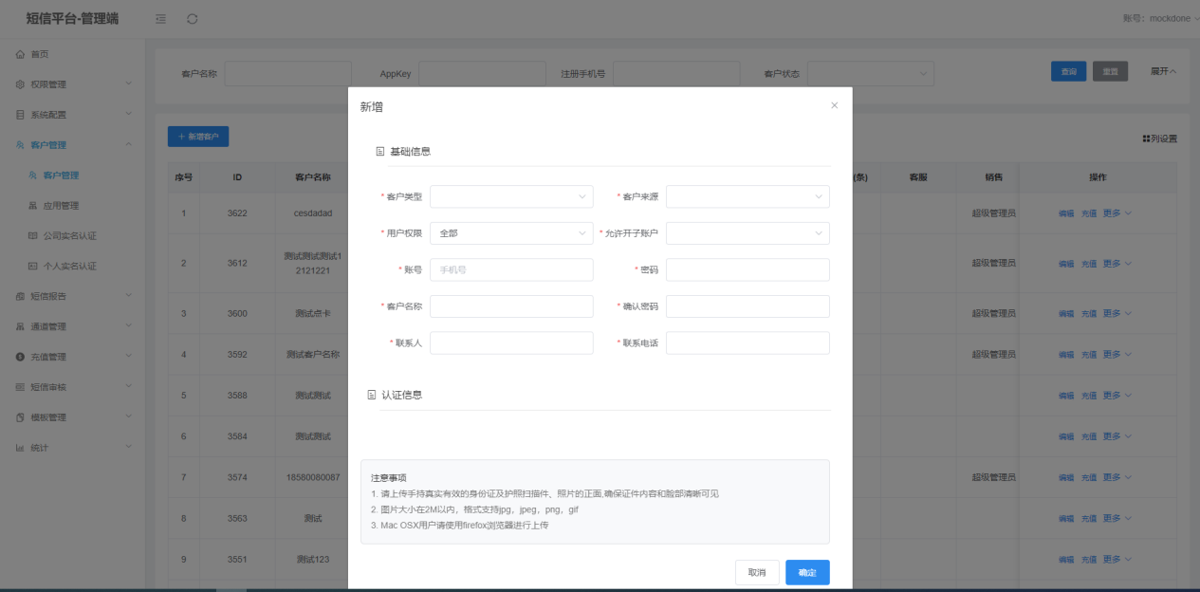

编辑客户：对客户资料进行修改，点击“确定”按钮保存。如不修改点击“取消”或关闭按钮。
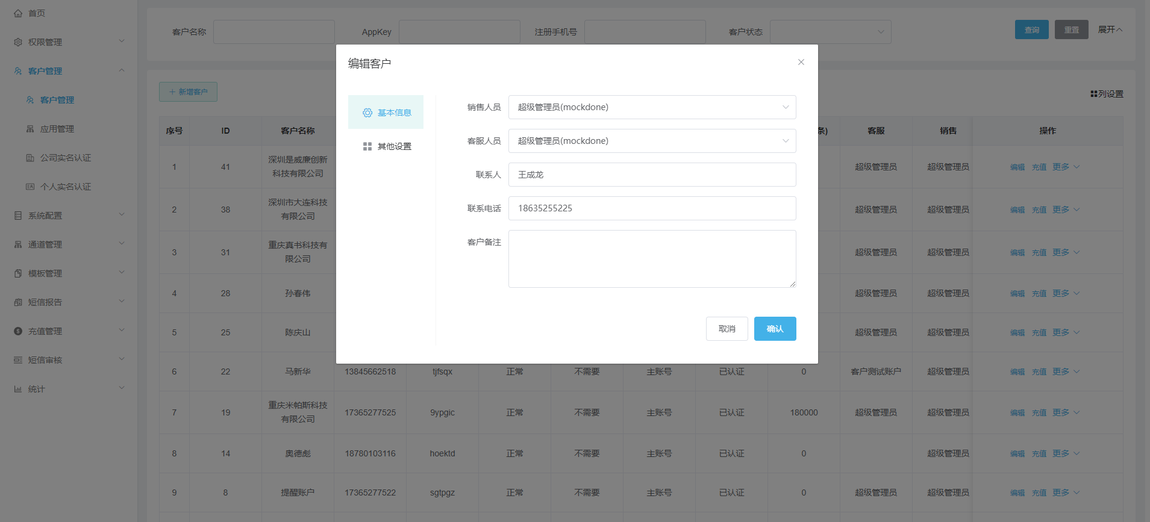
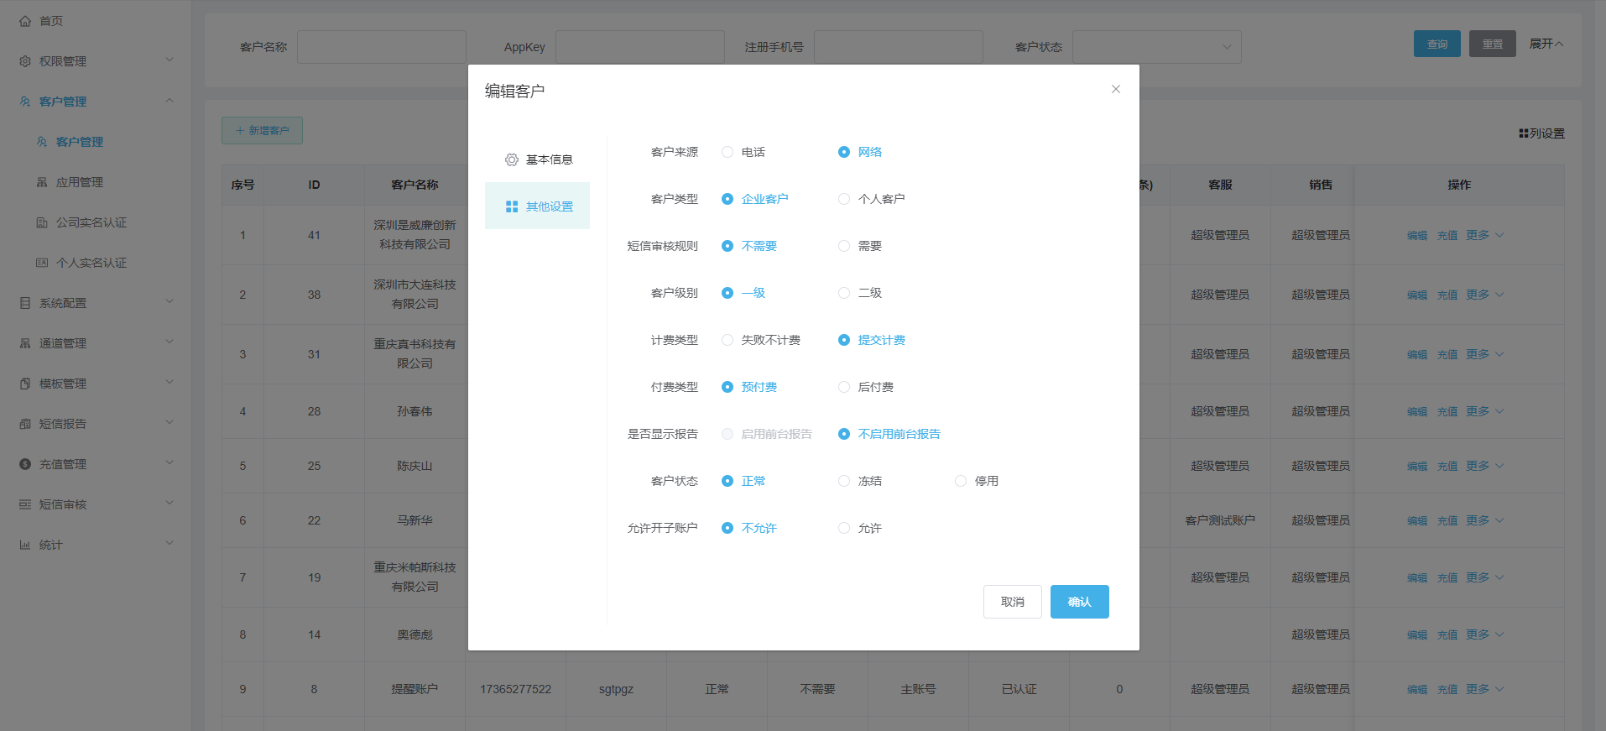

充值：输入短信充值条数，特殊情况需要备注说明。
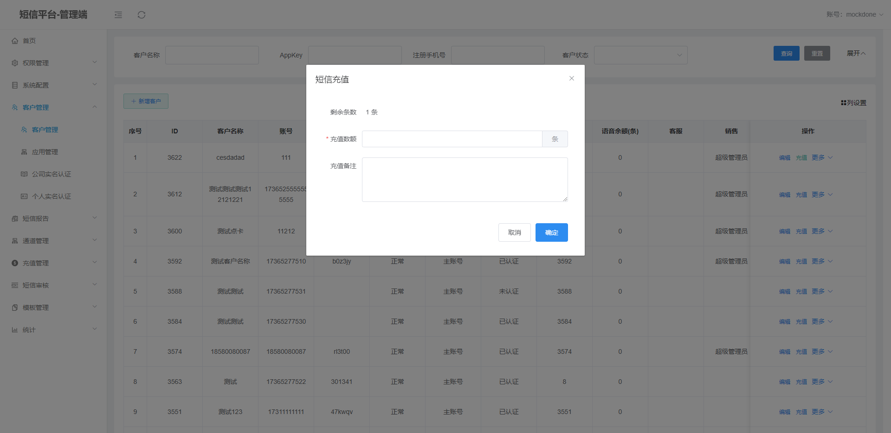

设置：
验证码登录：选择是否需要验证码登录
余额提醒设置：开启/关闭，可设置余额数量，最多可添加5个接收者手机号码。
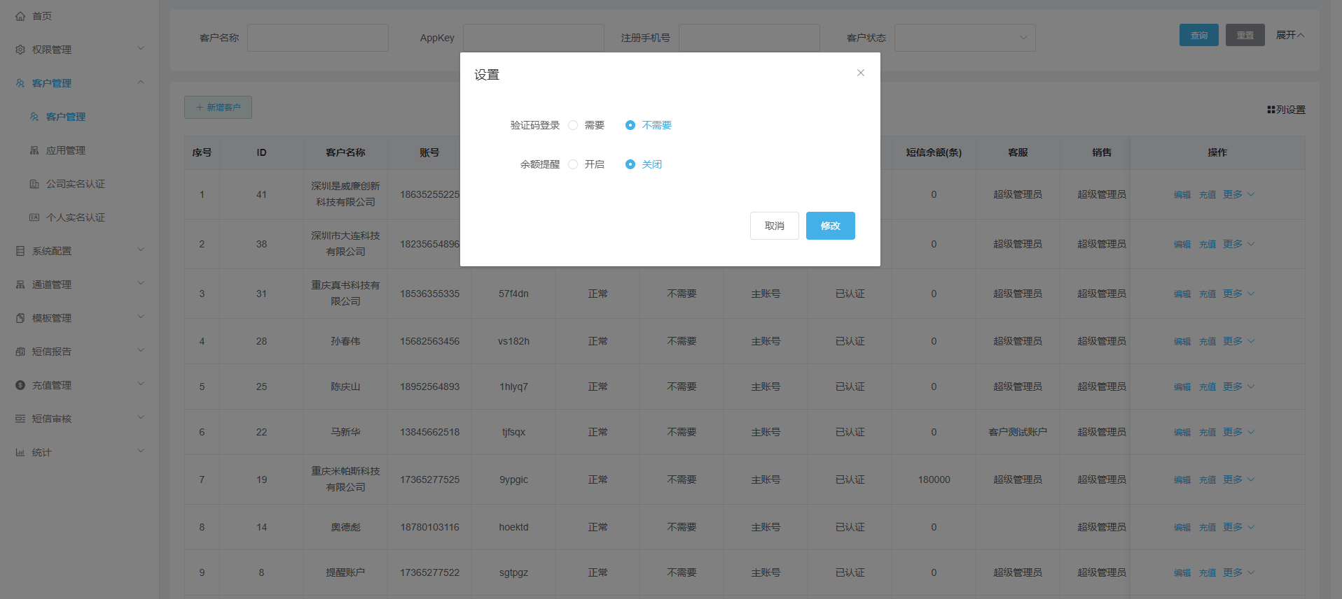

5.2应用管理
对应用进行编辑、删除、参数设置、限流设置等。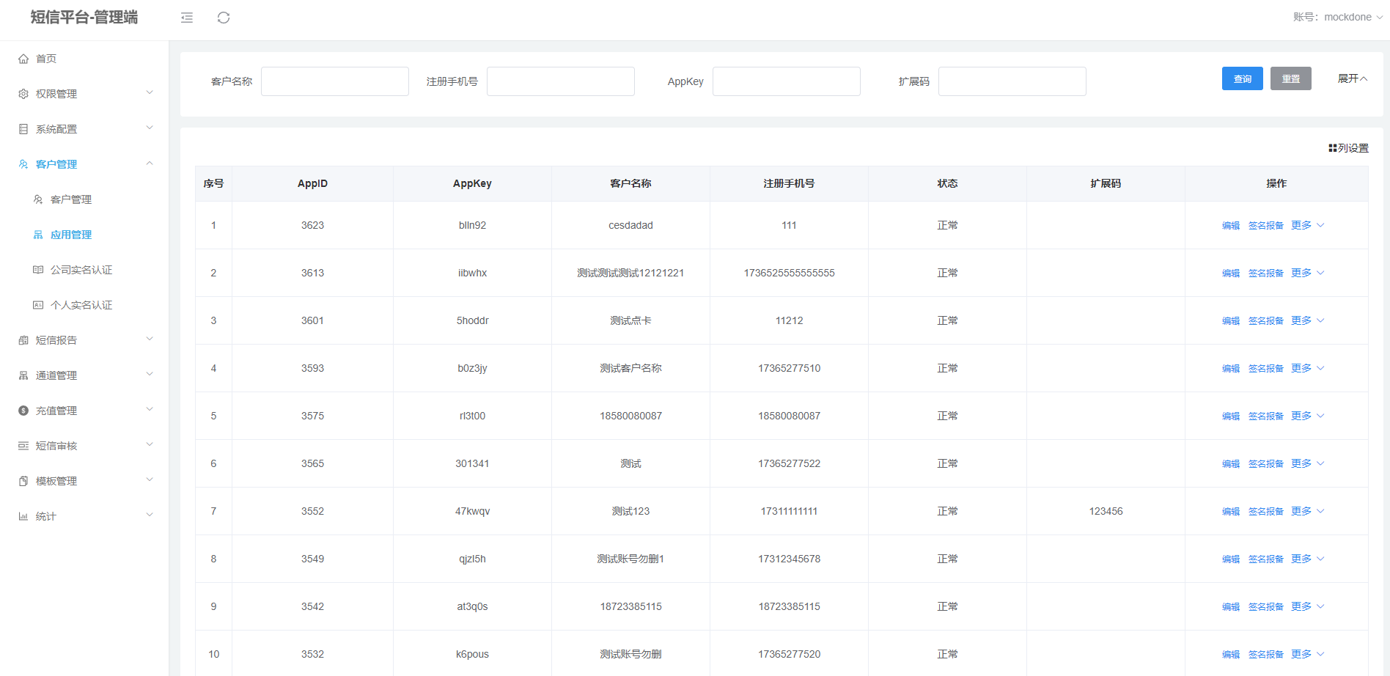

编辑：对应用参数进行修改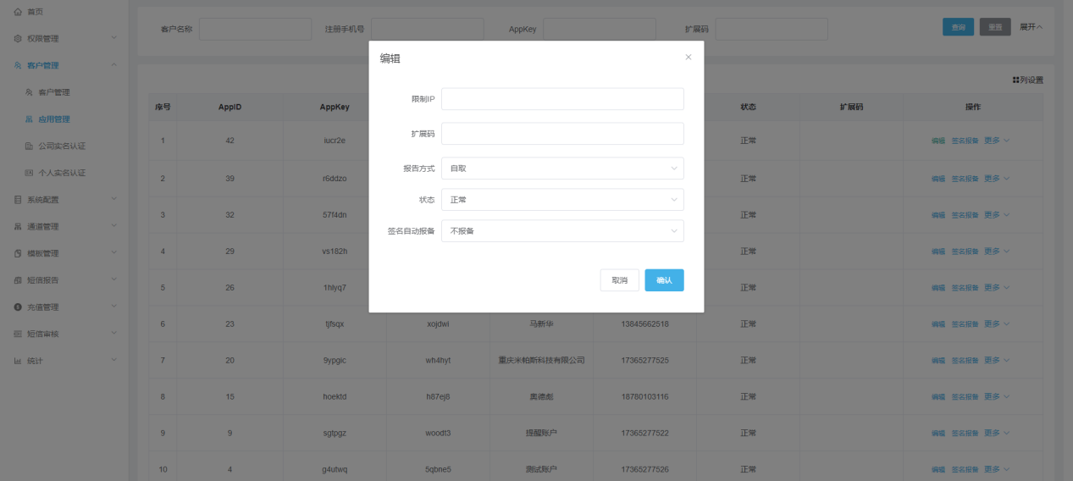

签名报备：点击“新增签名”，输入签名内容，点击“确定”保存，反之点击“取消”。
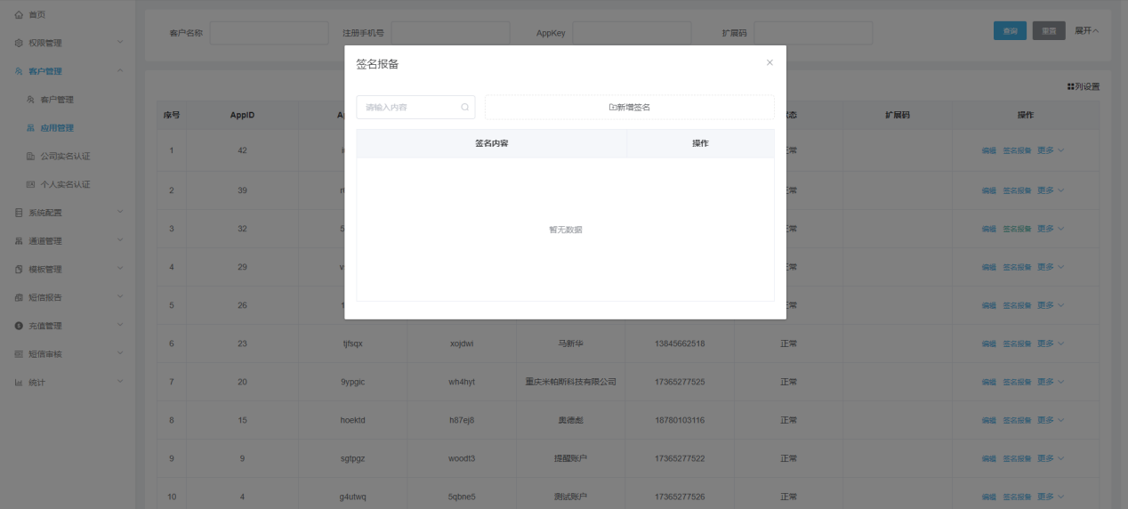
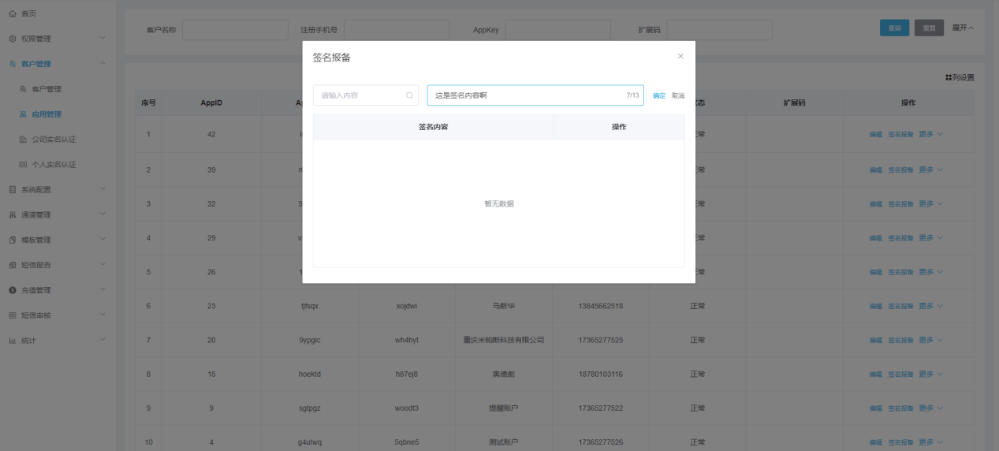

流量控制：先点击“下拉菜单”选择限流设置类型，再设置表单项参数。点击“确定”即可设置成功。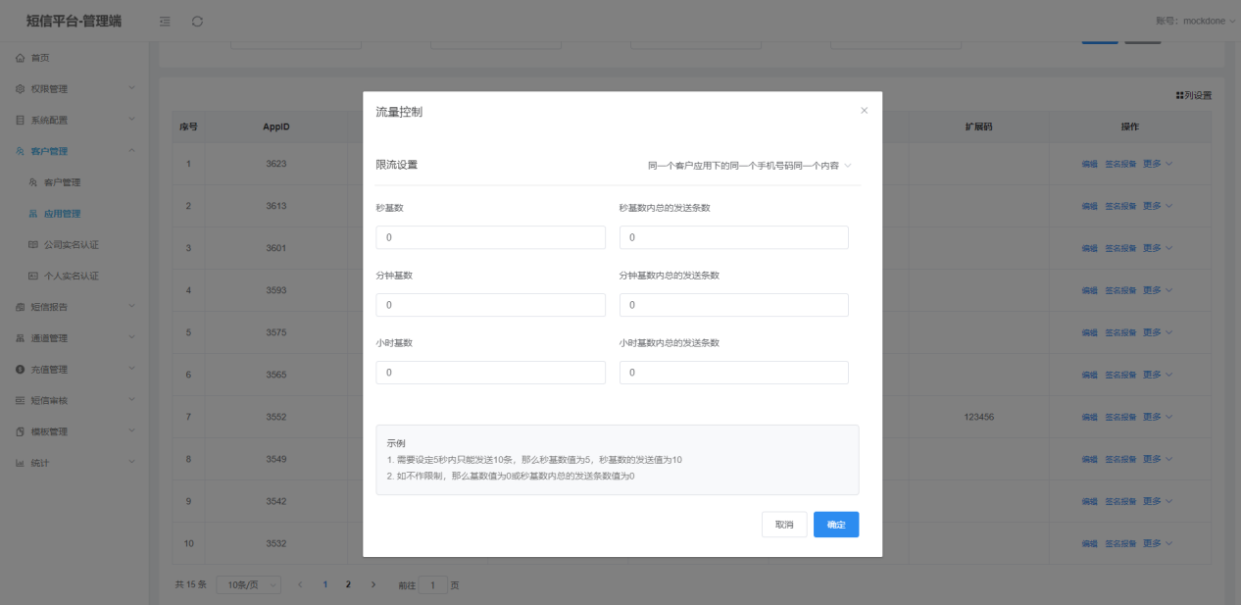

5.3公司实名认证
筛选项：根据筛选项查询精确数据
审核状态：对商家端提交的实名认证，管理平台可分为待审核、审核通过和审核未通过。对待审核状态的认证信息进行审核。
多证合一：上传的证件图片，点击可查看原图。
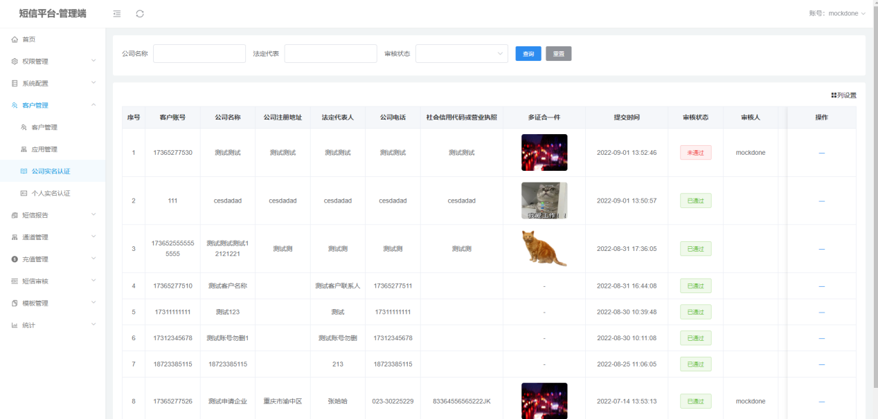

5.4个人实名认证
对个人用户提交的实名认证信息进行审核，可输入客户名称快速查找。
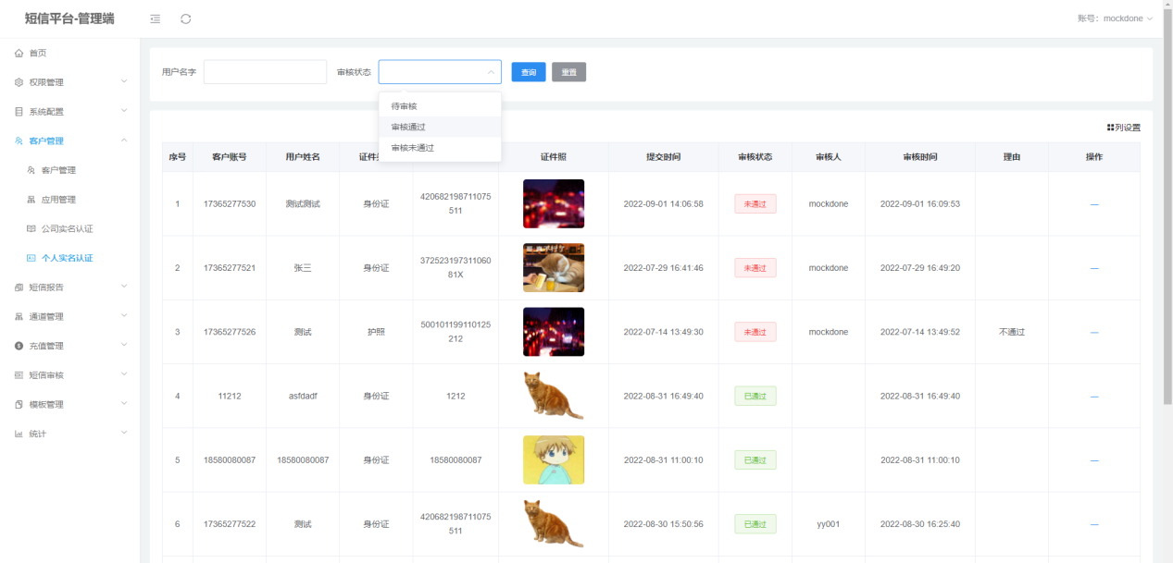

短信报告

6.1短信提交记录
短信提交统计，可点击操作项“详情”查看短信内容。
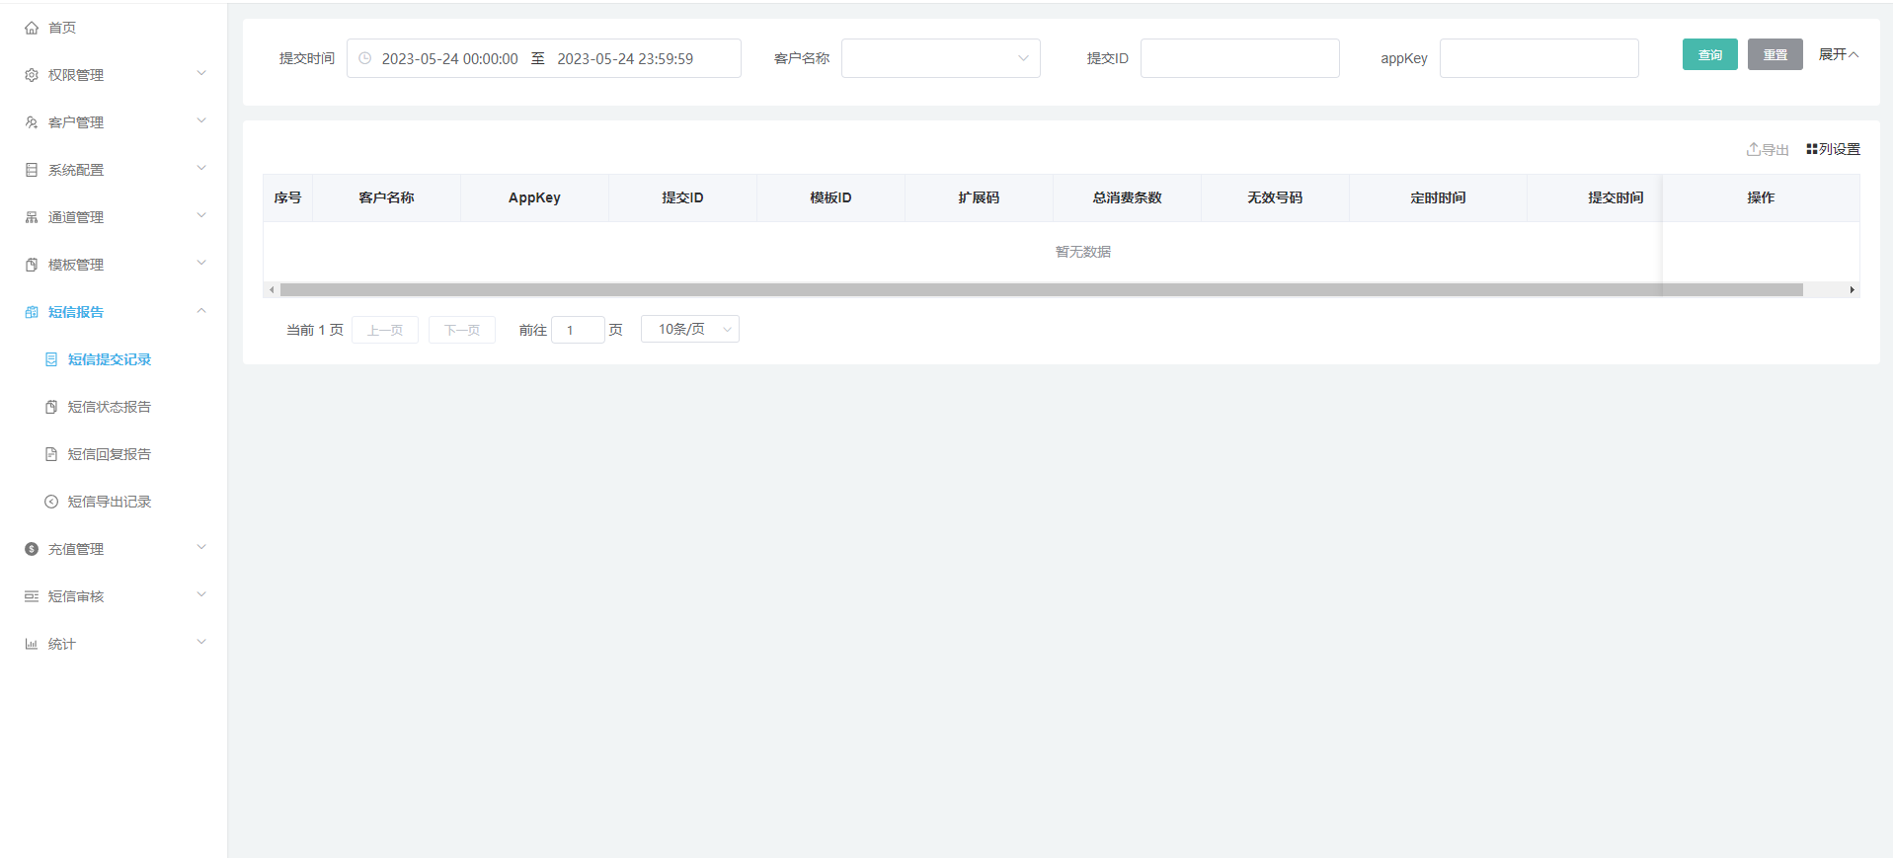

查看详情：短信提交内容以及接收者手机号码详情
（1）接收者：提交的手机号码需要展示发送通道。
（2）黑名单：接收者手机号码已经被设置为黑名单，无法发送。
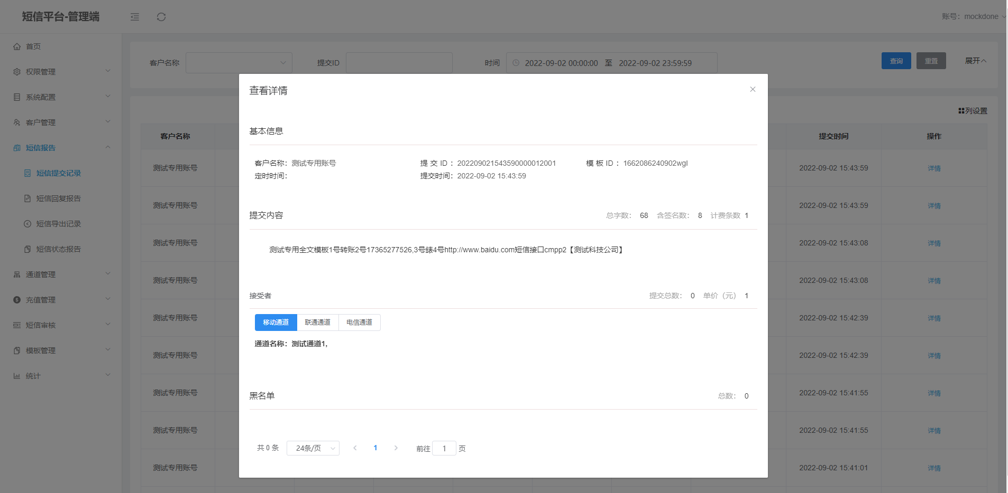
导出：选中客户，在导出页面选择内容及手机号码是否需要脱敏。
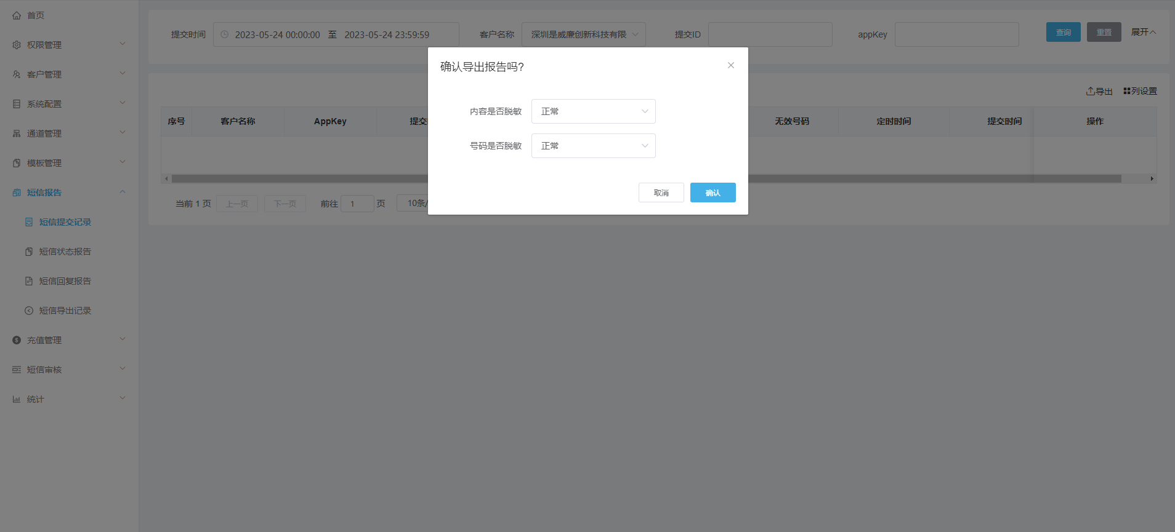

6.2短信回复报告
短信发送后，接收者回复的消息内容。
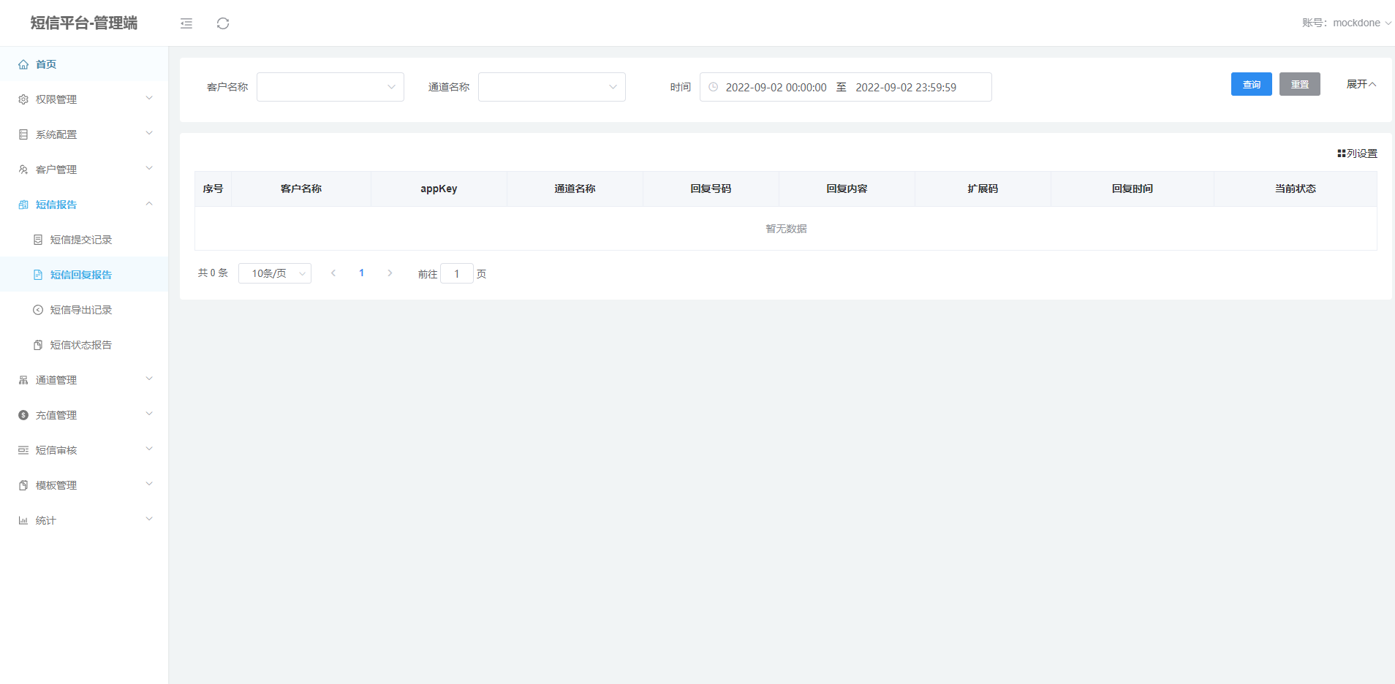

6.3短信导出记录
短信导出成功可在此页面进行下载，导出失败则不能下载。
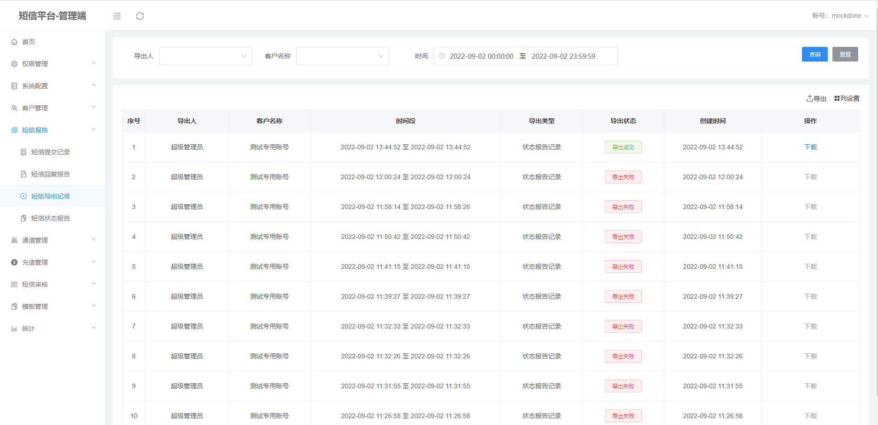

6.4短信状态报告
统计短信报告结果和推送状态结果。
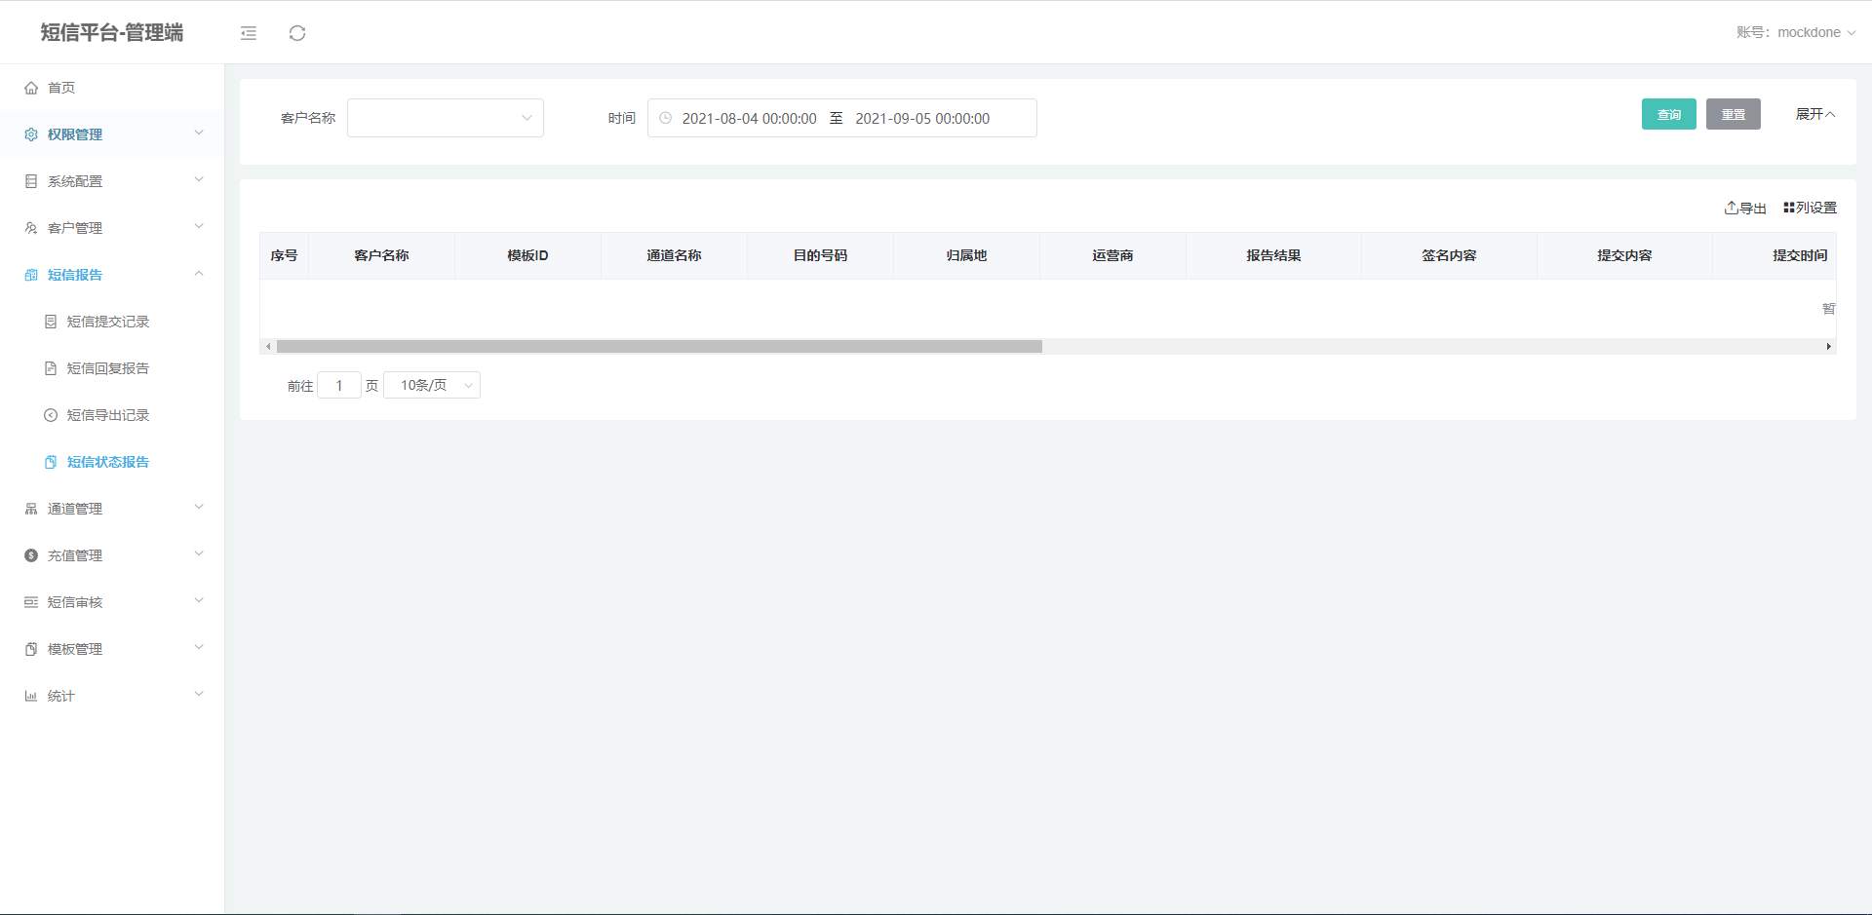
导出报告：选中客户，在导出界面选择内容及手机号码是否需要脱敏
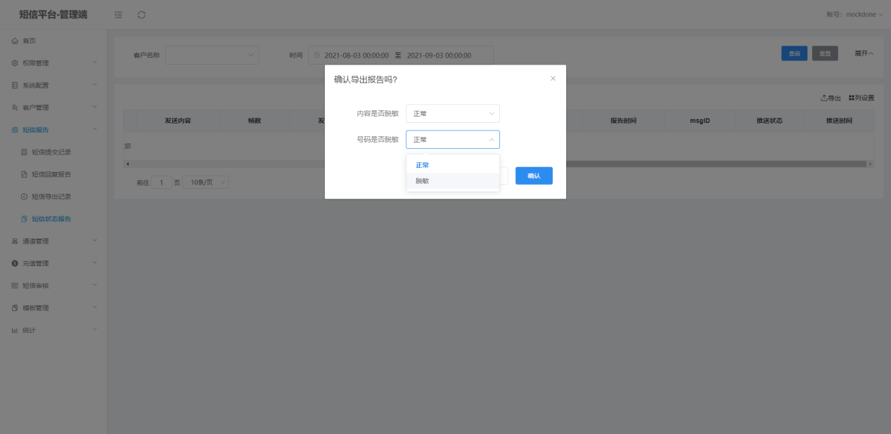

模板管理

7.1签名管理
对签名进行增删和编辑操作，对用户提交的签名进行审核。
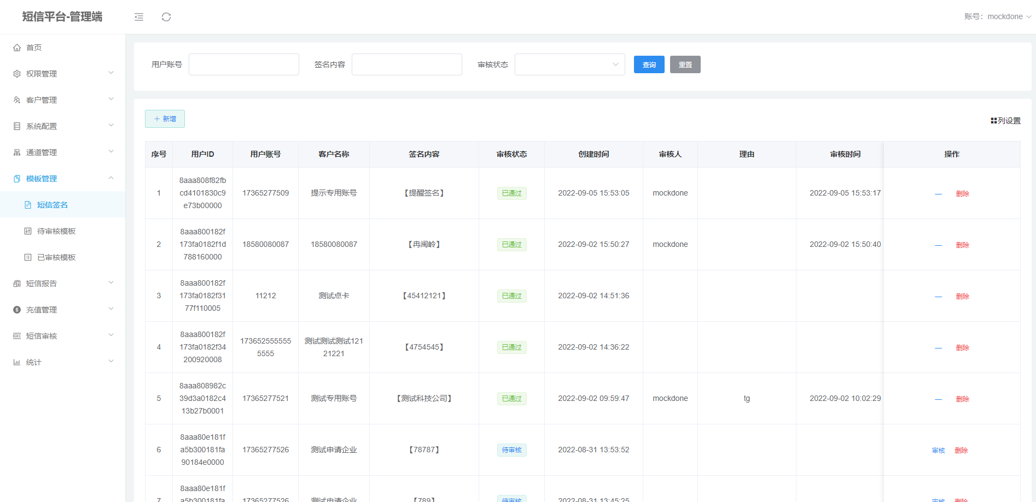

编辑：支持对待审核签名进行编辑。
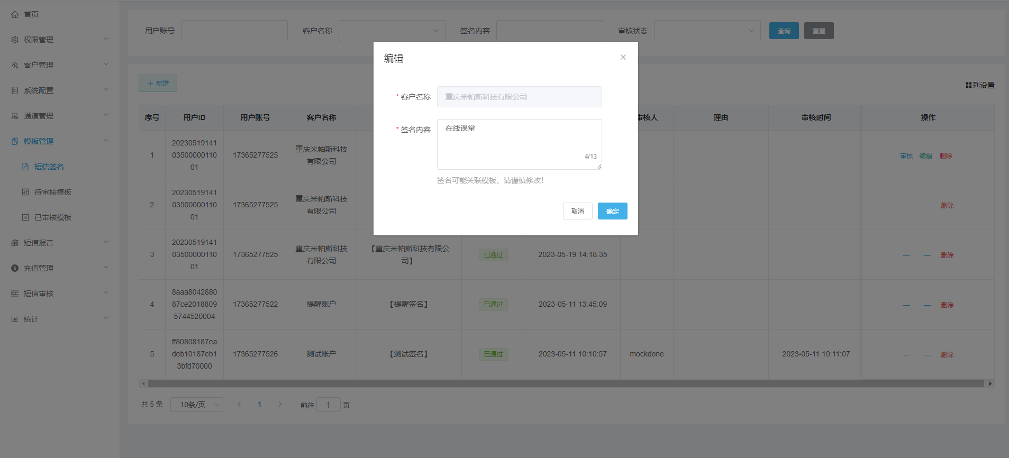
新增签名：选择客户，设置签名内容，签名字数控制在规定范围内。
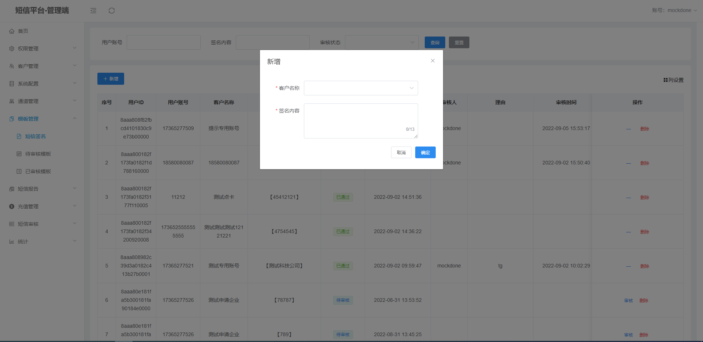

7.2待审核模板
客户提交的短信模板，需进行审核，审核通过的模板才能使用。
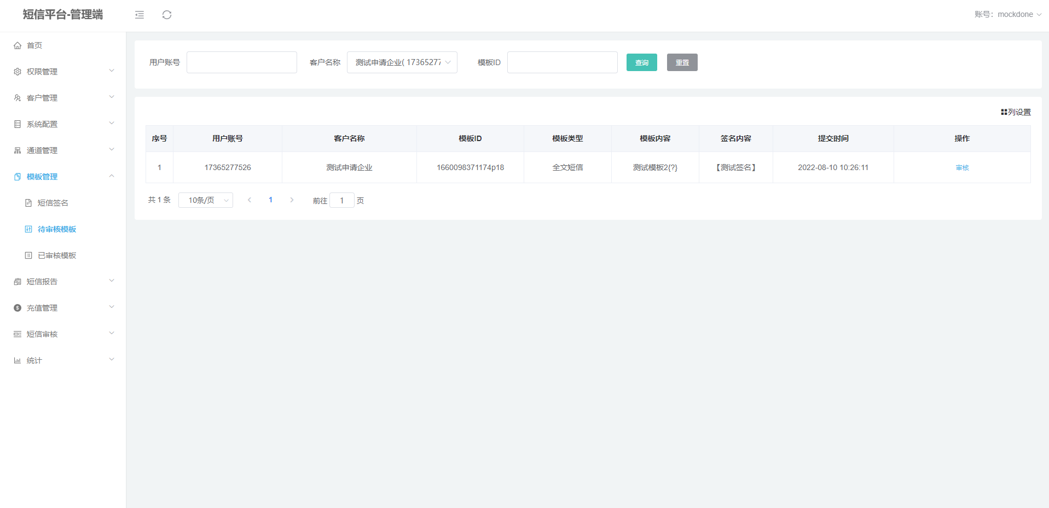

审核：选择审核状态为通过时，需要为模板绑定通道以及参数设置。
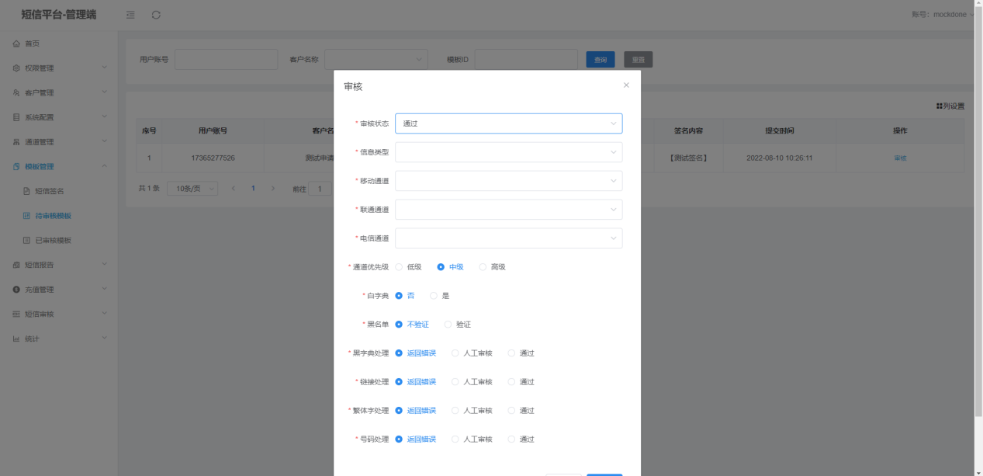

7.3已审核模板
对已审核模板进行编辑 ，可修改通道、安全配置、限流设置，启用和禁用。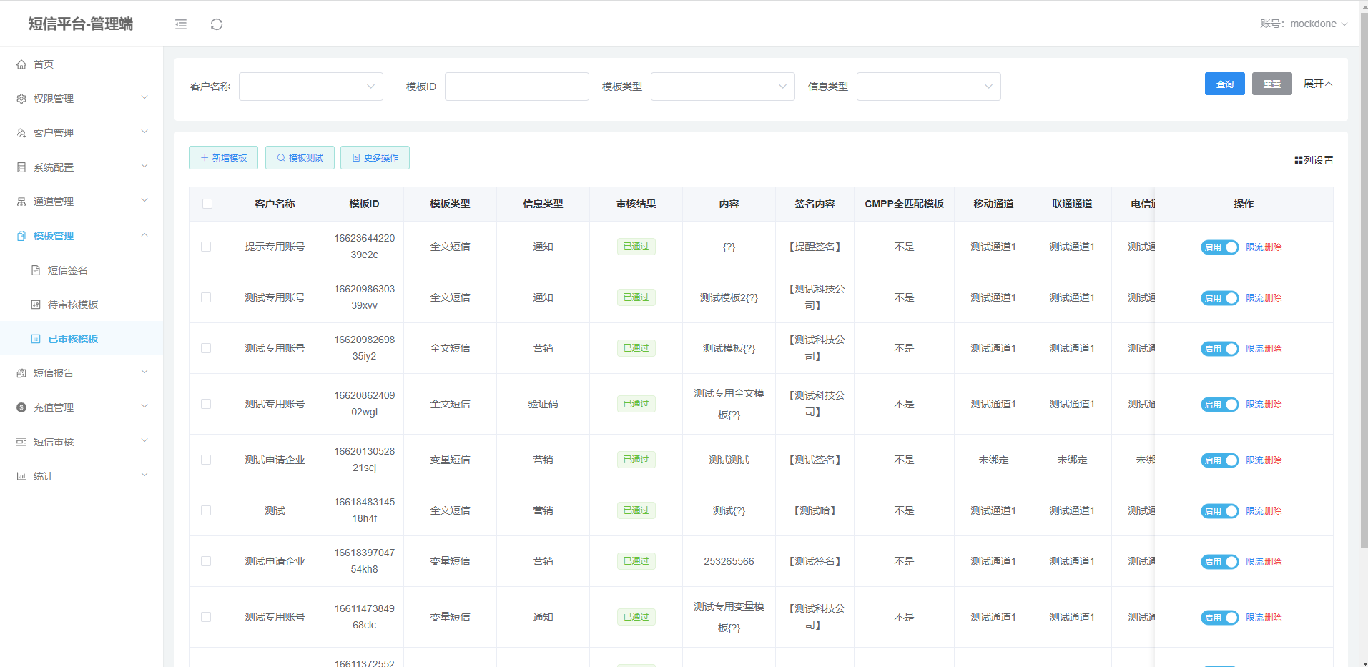

新增模板：依表单设置模板内容，参数设置，通道设置。
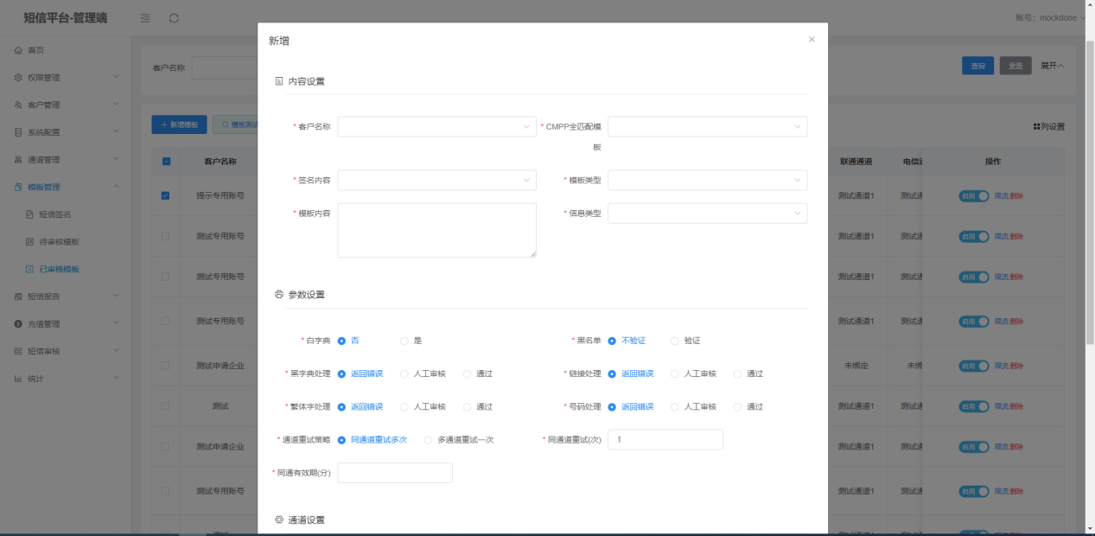
限流设置：根据“示例”提示，为表单项设置需要的限流参数。
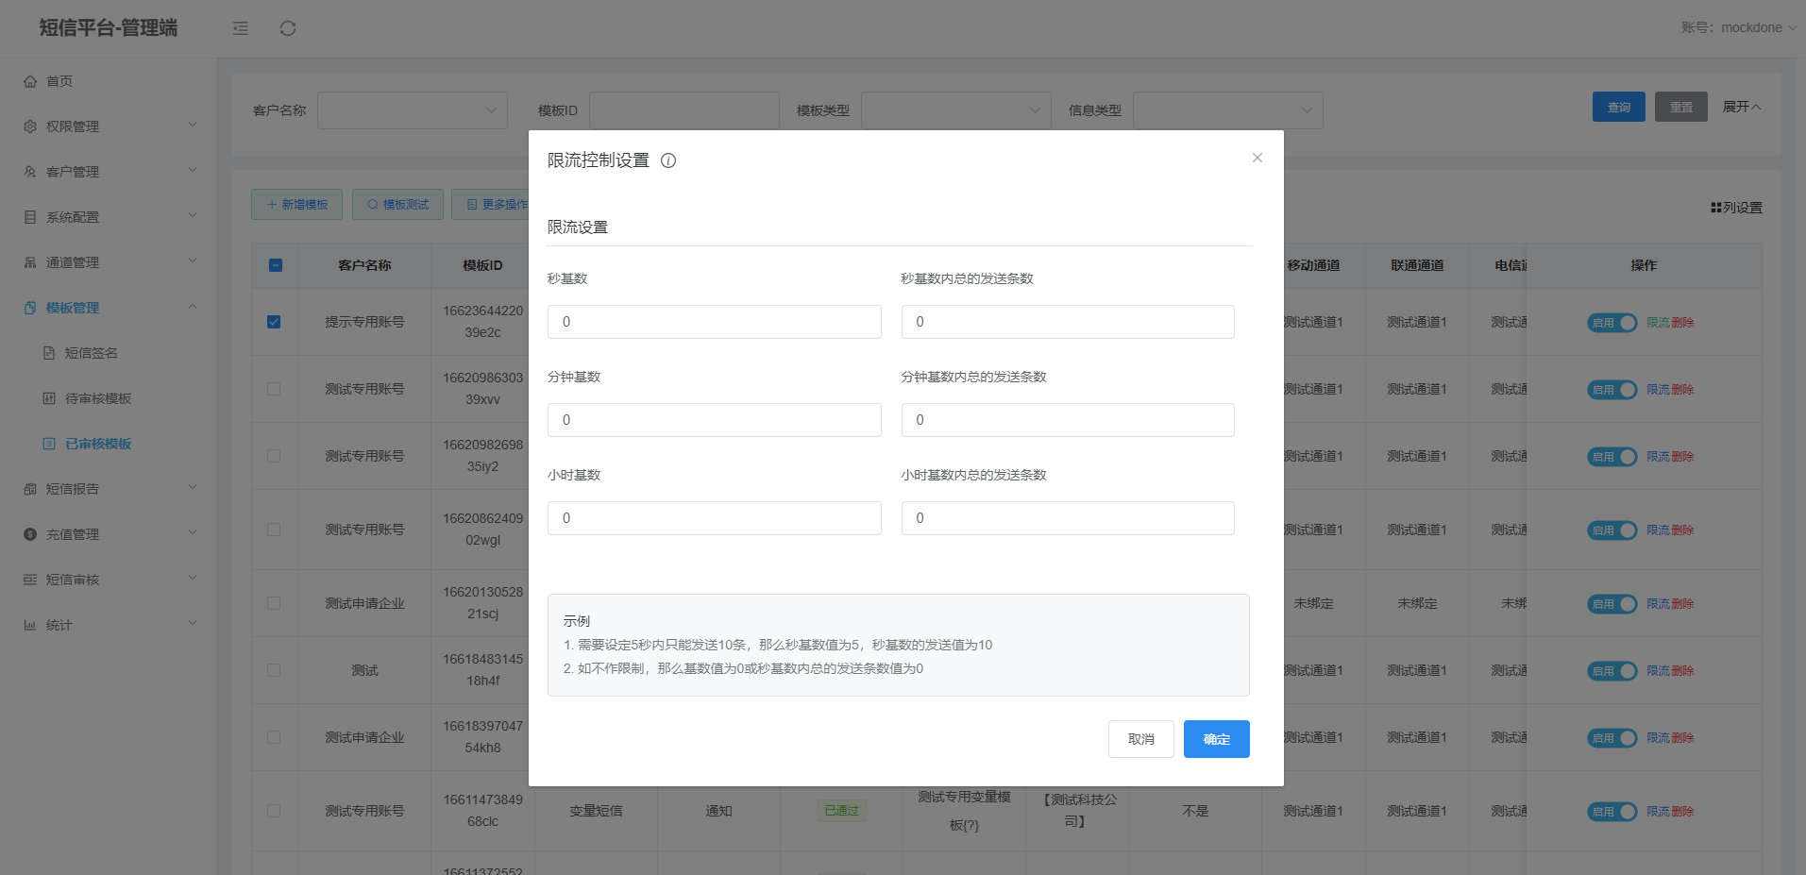

模板测试：选择测试类型，输入内容进行模板匹配。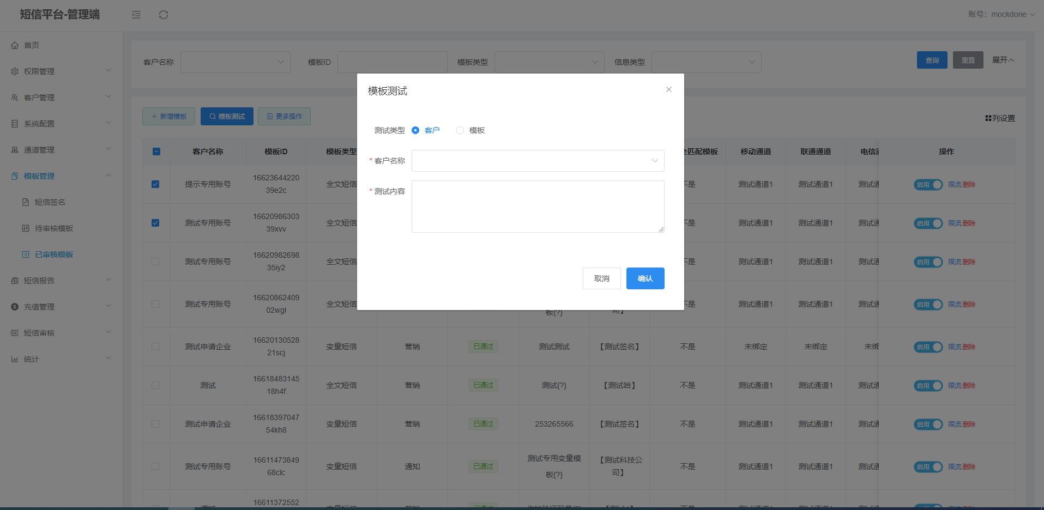
批量修改通道：设置通道优先级，可选择多个通道。确认修改点击“确定”，不修改则点击“取消”。
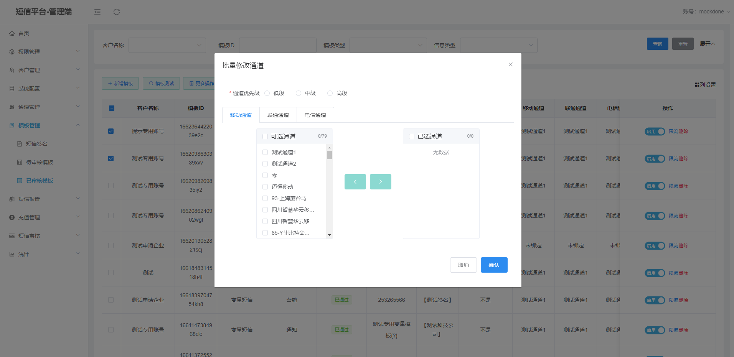

修改安全配置：在已审核模板页面的列表中勾选多条数据，点击更多操作里的“安全配置”，依弹窗设置每项配置。
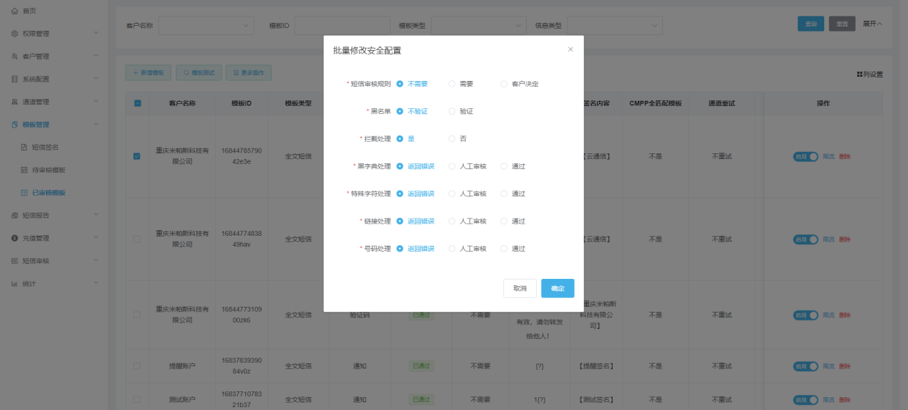

通道管理

8.1通道
可通过筛选项精确查询通道，对通道做增删编辑操作。
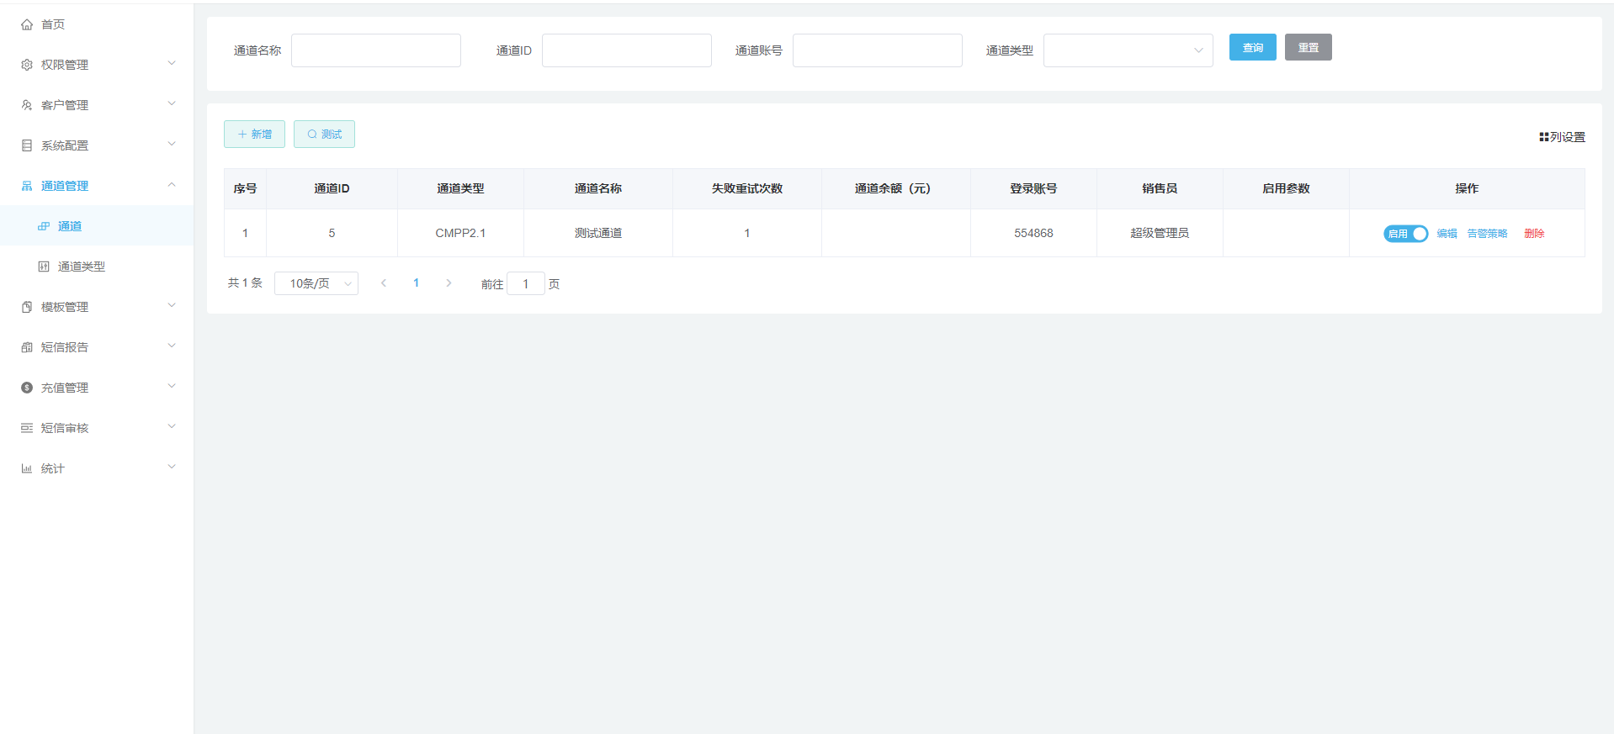

新增通道：完成表单项，红色*号为必填项，保存点击“确定”。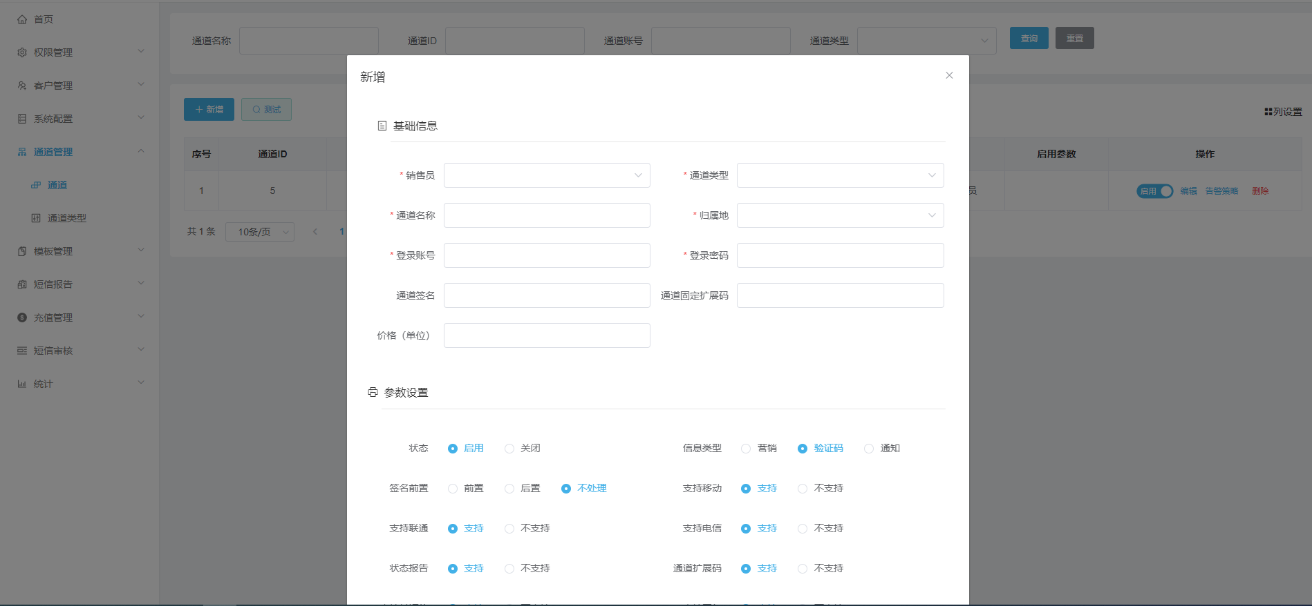
通道测试：完成表单项，点击“测试”即可。
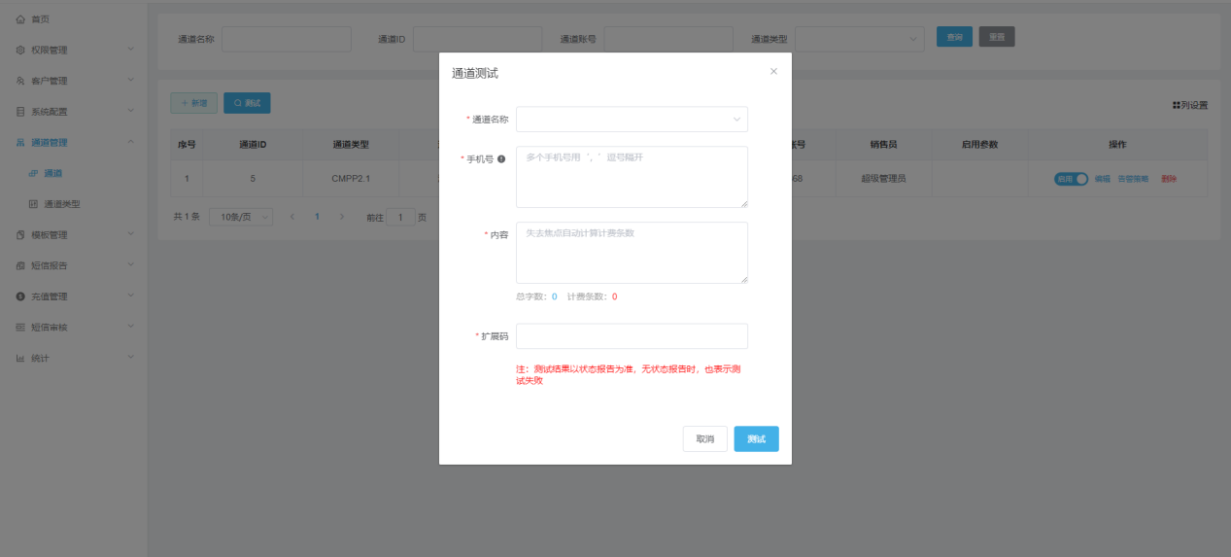
告警策略：设置通道失败率和通道未知率参数。
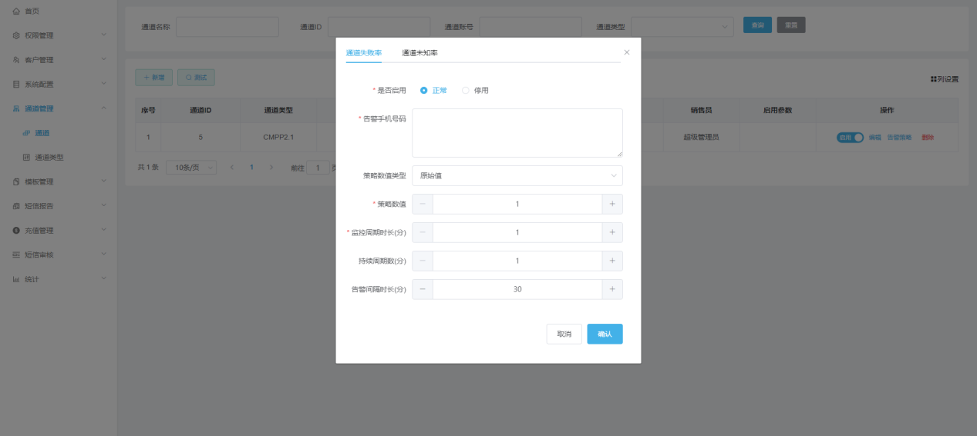

8.1通道类型
对通道类型做增删编辑操作
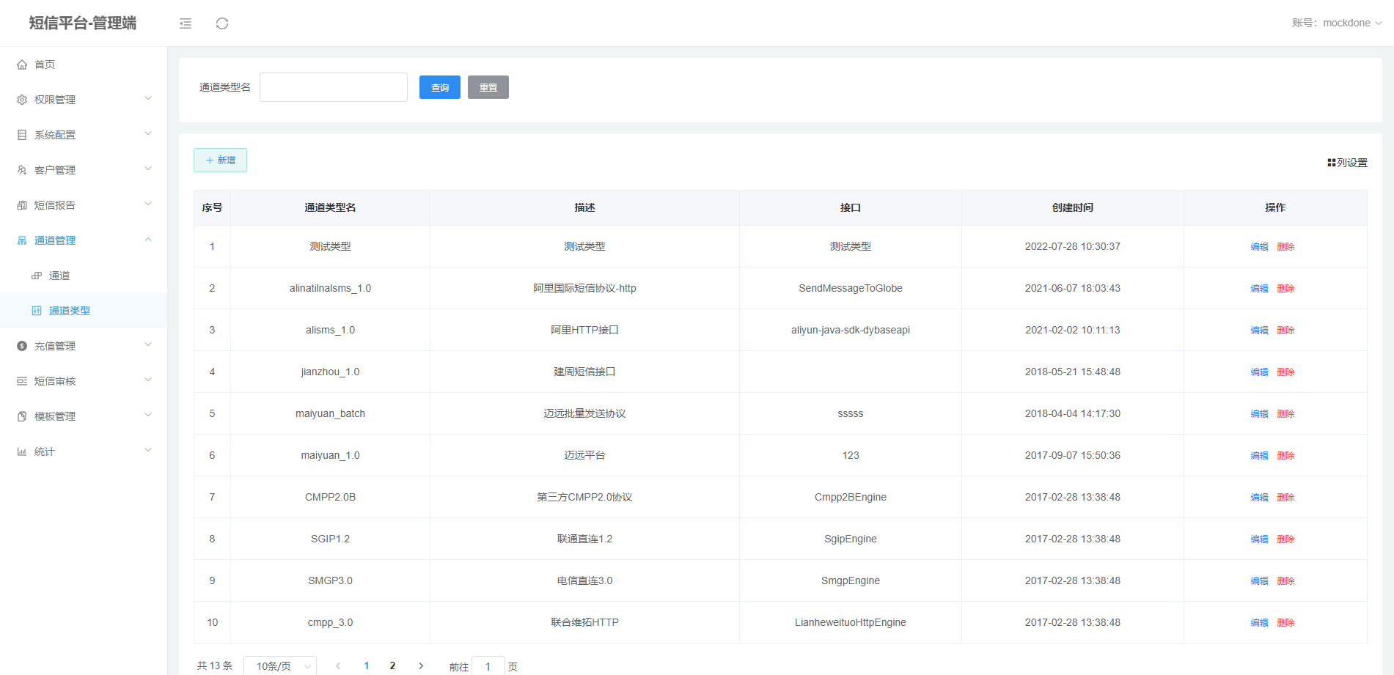

新增通道类型：设置通道类型名称以及参数。
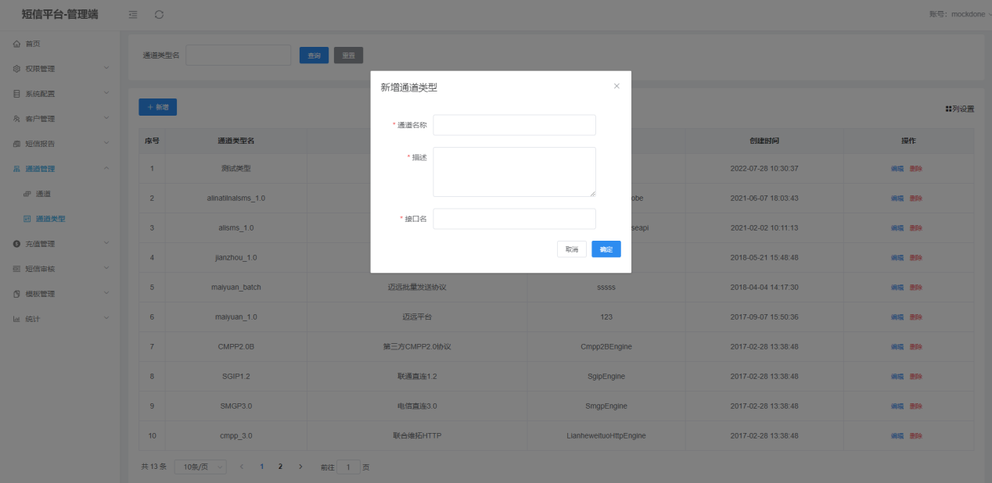

充值管理

9.1充值记录
可查看充值的具体时间、客户名称、充值人、充值来源和额度等。
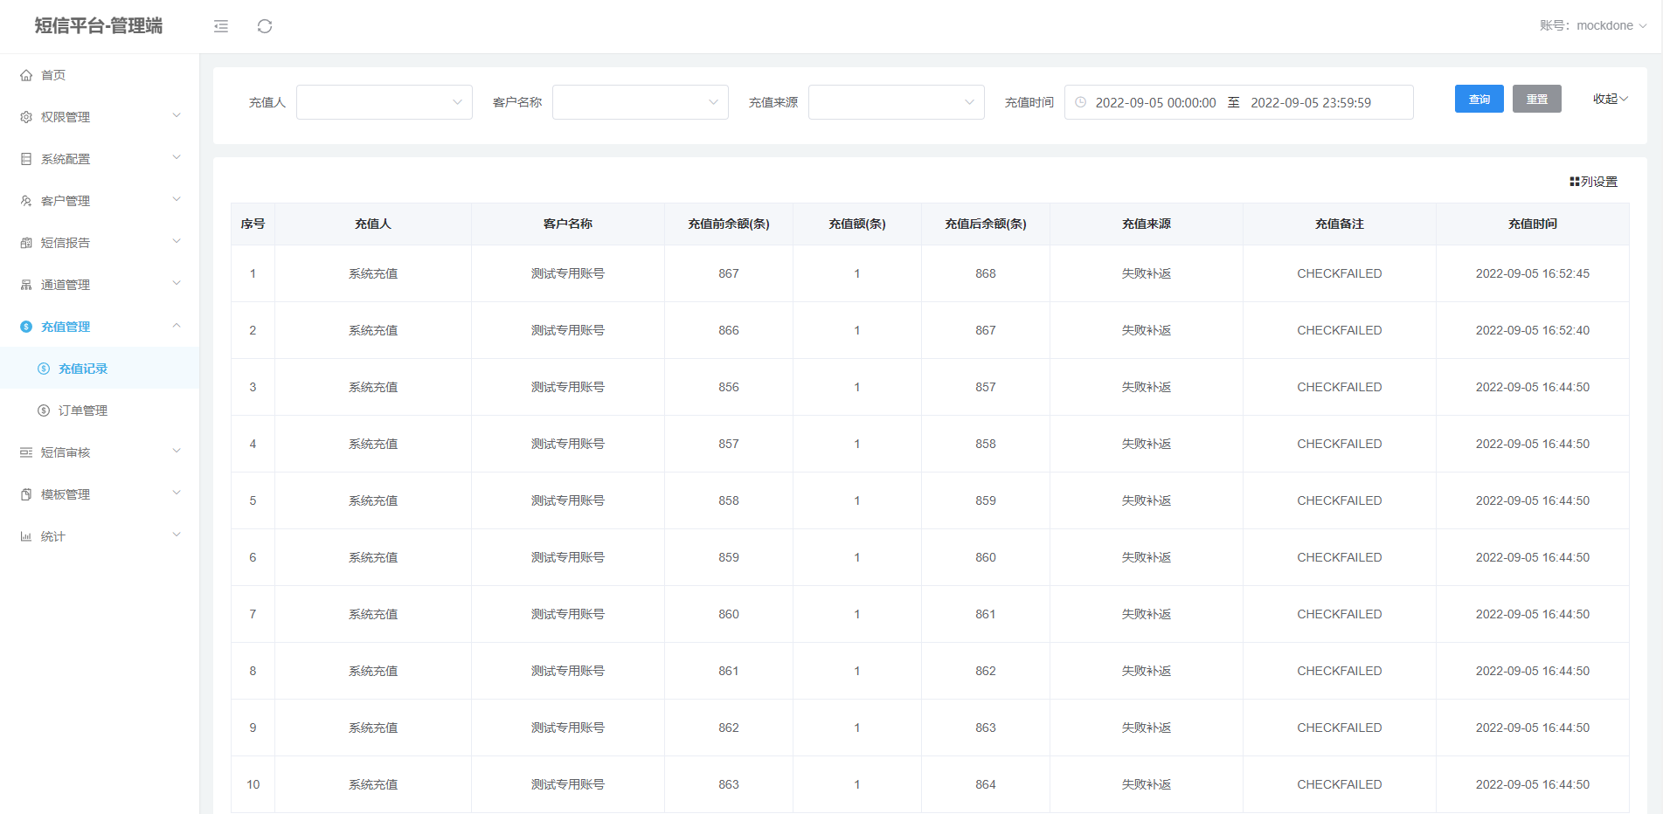

9.2订单管理
可查看订单的充值基本详情及支付状态。
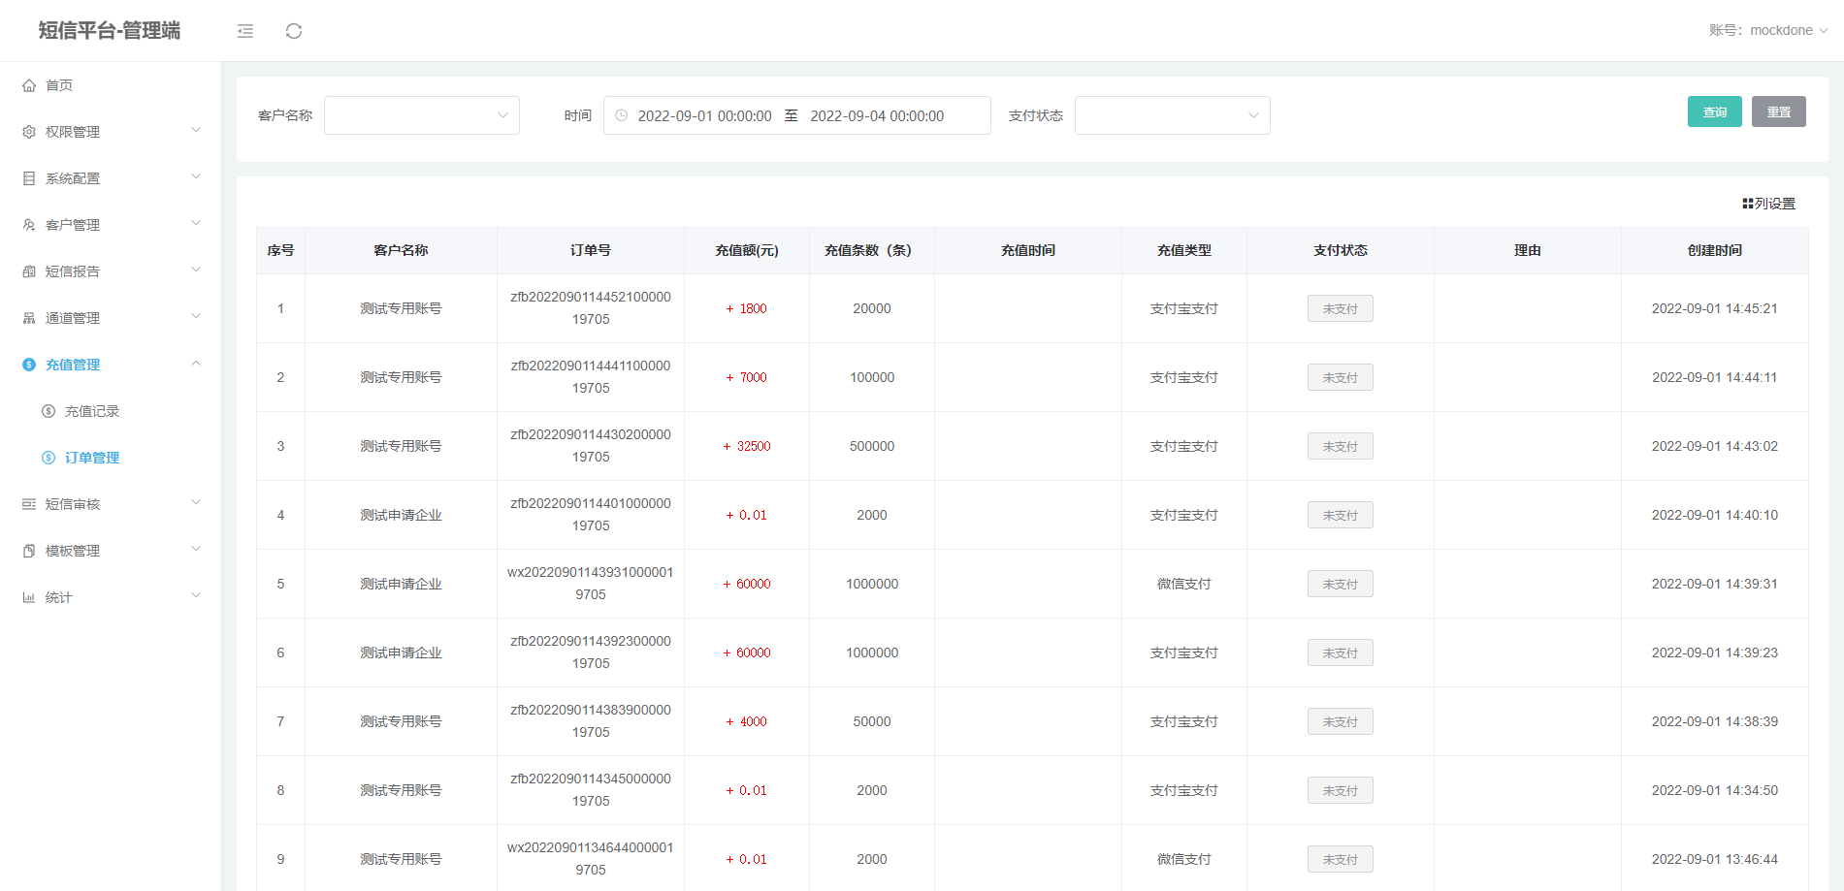

短信审核

10.1审核规则
为不同的通道设置审核规则内容，生效期可分为永久有效和临时有效，点击“编辑”可更改状态。
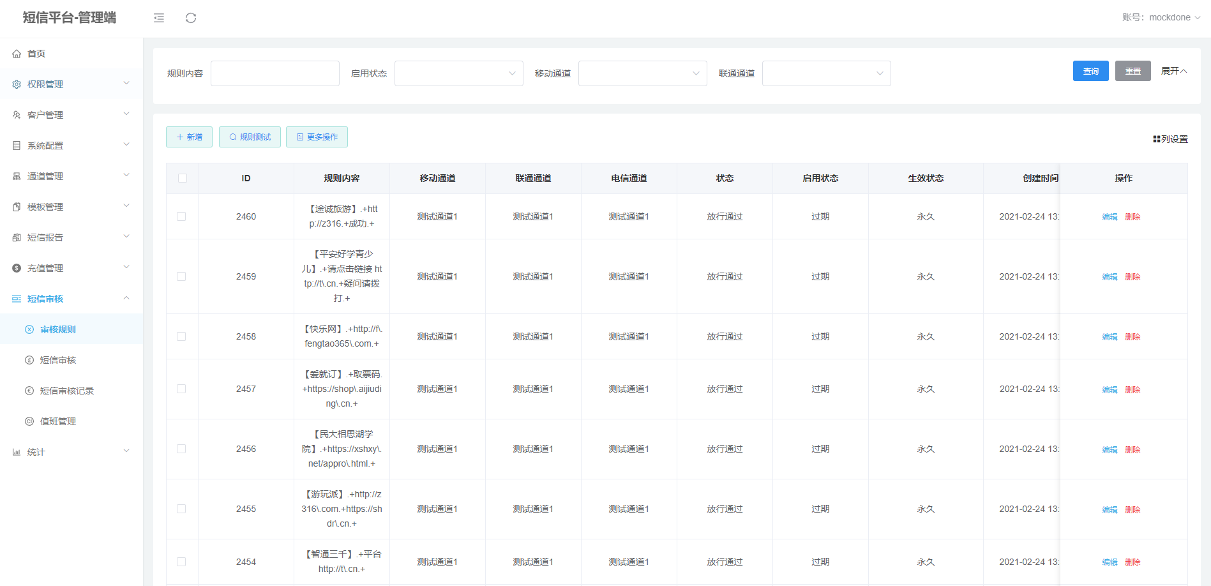

新增：设置规则内容和参数，绑定通道。
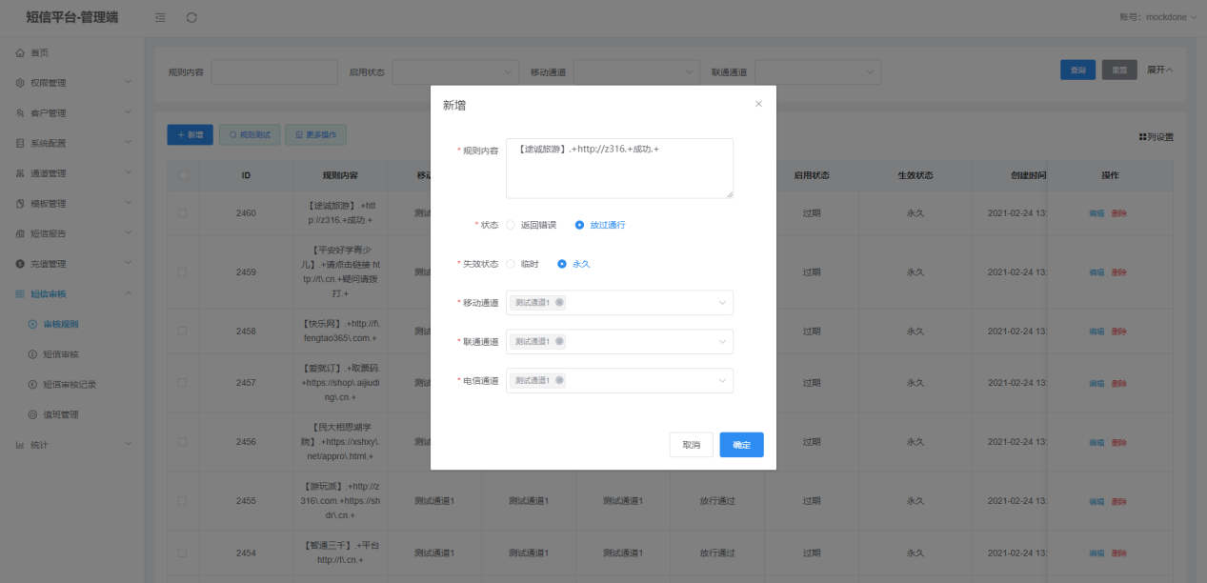

批量修改通道：在审核规则页面的列表中勾选多条数据，点击“批量修改通道”，会弹出弹窗，在此页面重新绑定新的通道。
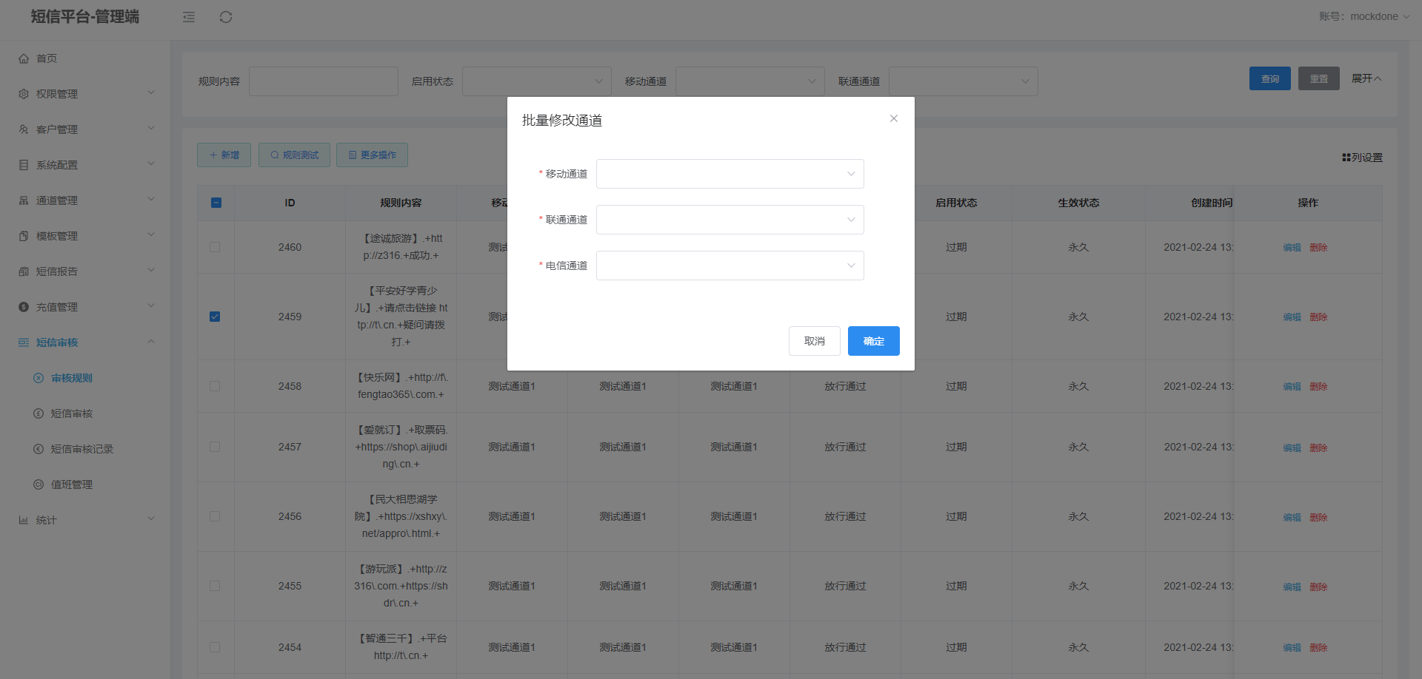

恢复数据：对于已经失效的数据，点击“恢复数据”按钮，会弹出弹窗进行第二次确认，点击“确定”按钮，系统会在5分钟后恢复数据，同时增加一次更新时间。
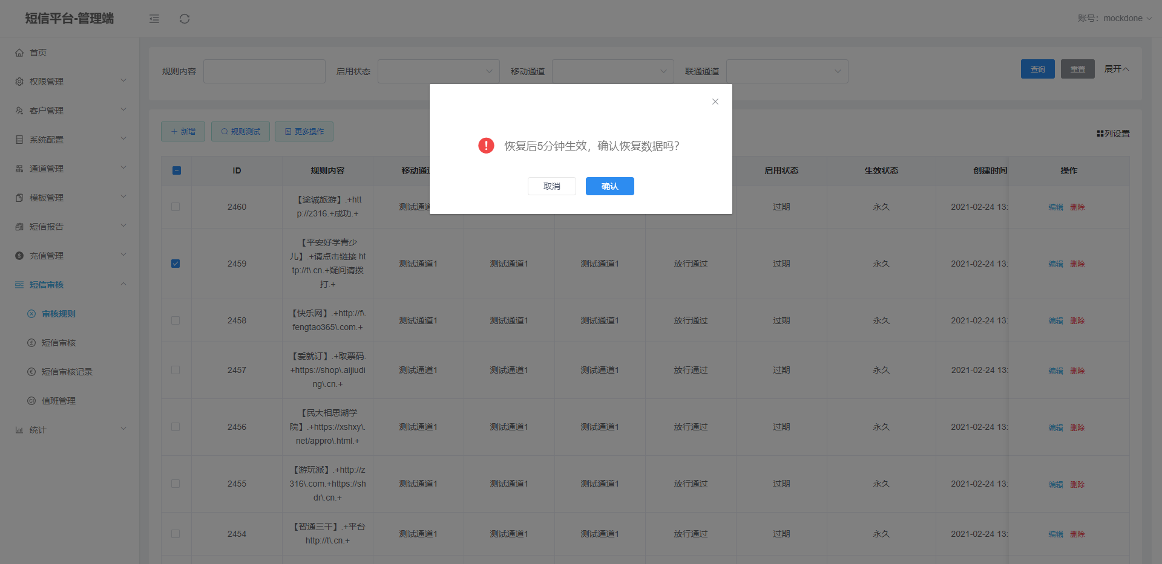

10.2短信审核
客户提交短信后，需由平台审核或转交指定人员审核，短信审核通过后才能发送。
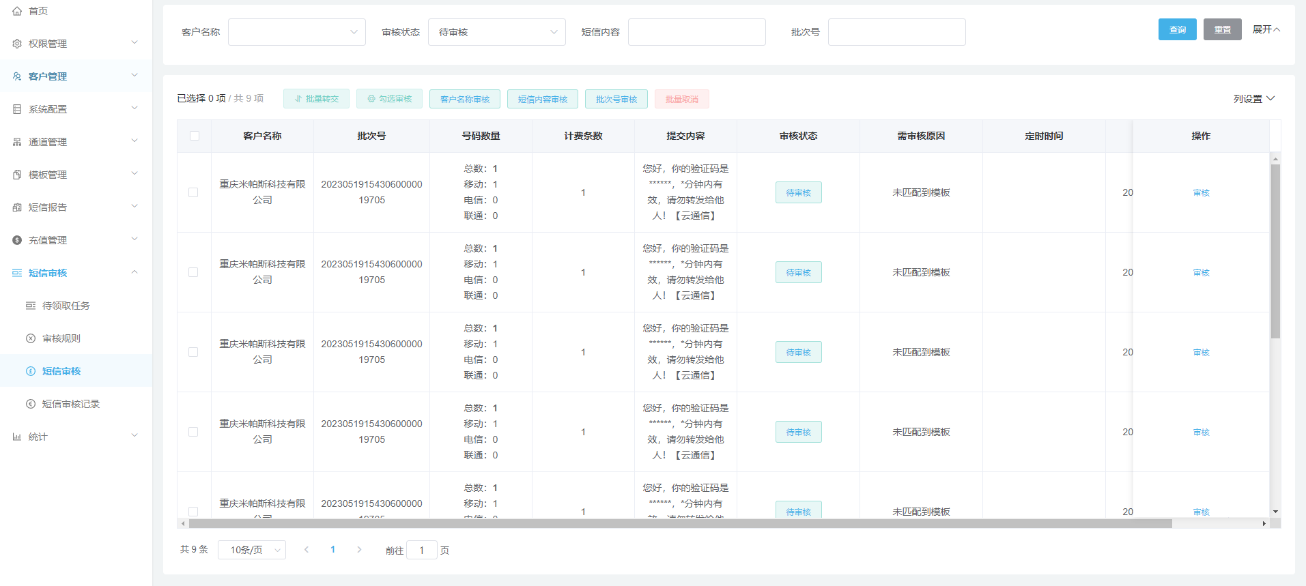

审核：短信内容含特殊字符可以复制，加入白字典；对审核通过的短信，可以追加手机号码，绑定通道，保存点击“确定”。

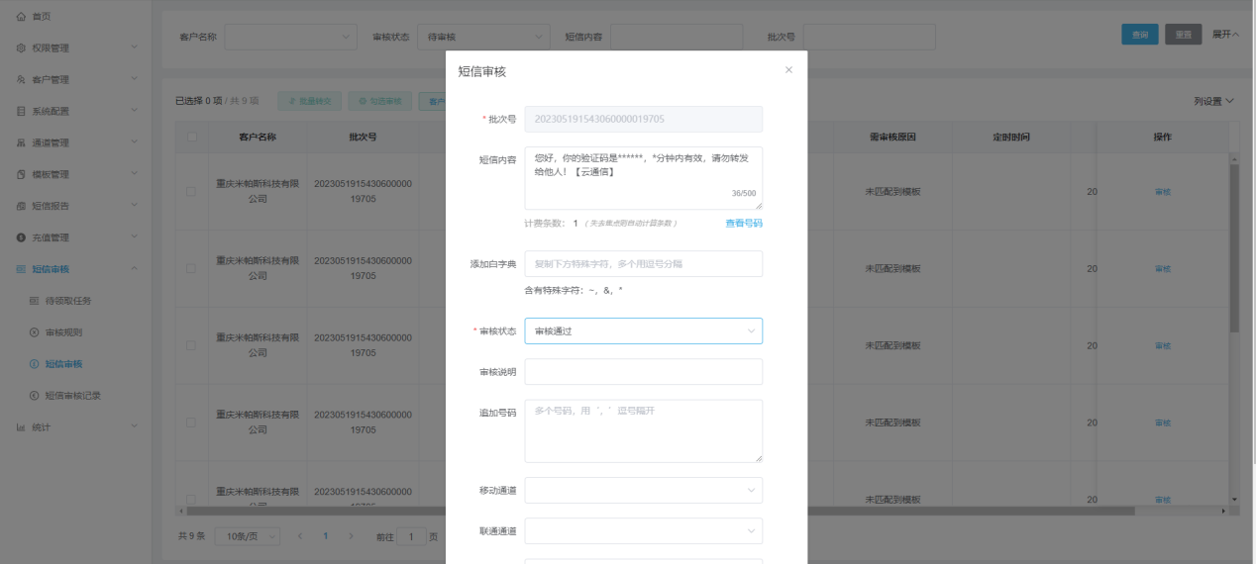
批量转交：勾选多条数据，点击“批量转交”，在弹窗选择审核人，点击“确定”即可。
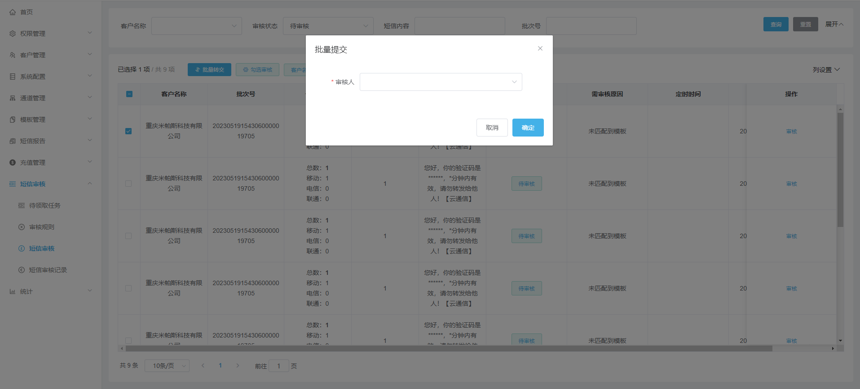

批量审核：勾选多条数据，进行批量审核操作。
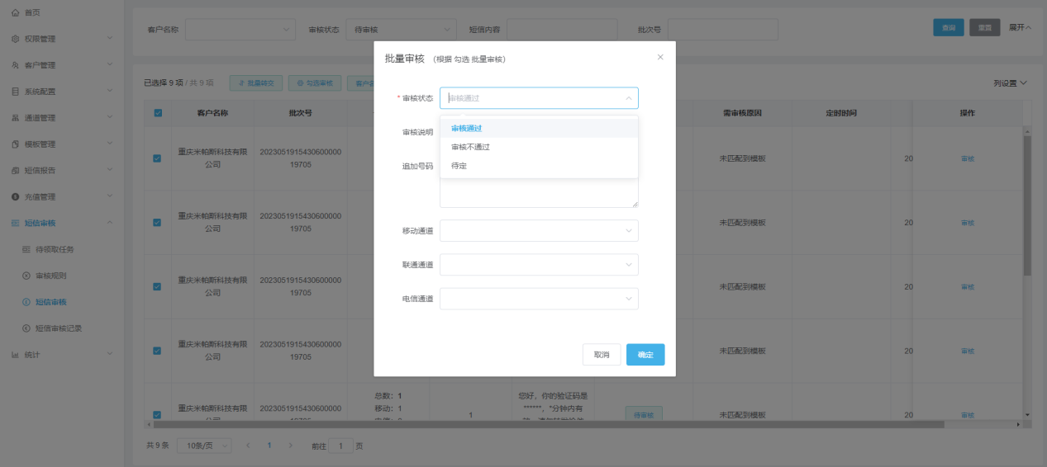

批量取消：批量取消后，数据会恢复待领取状态。
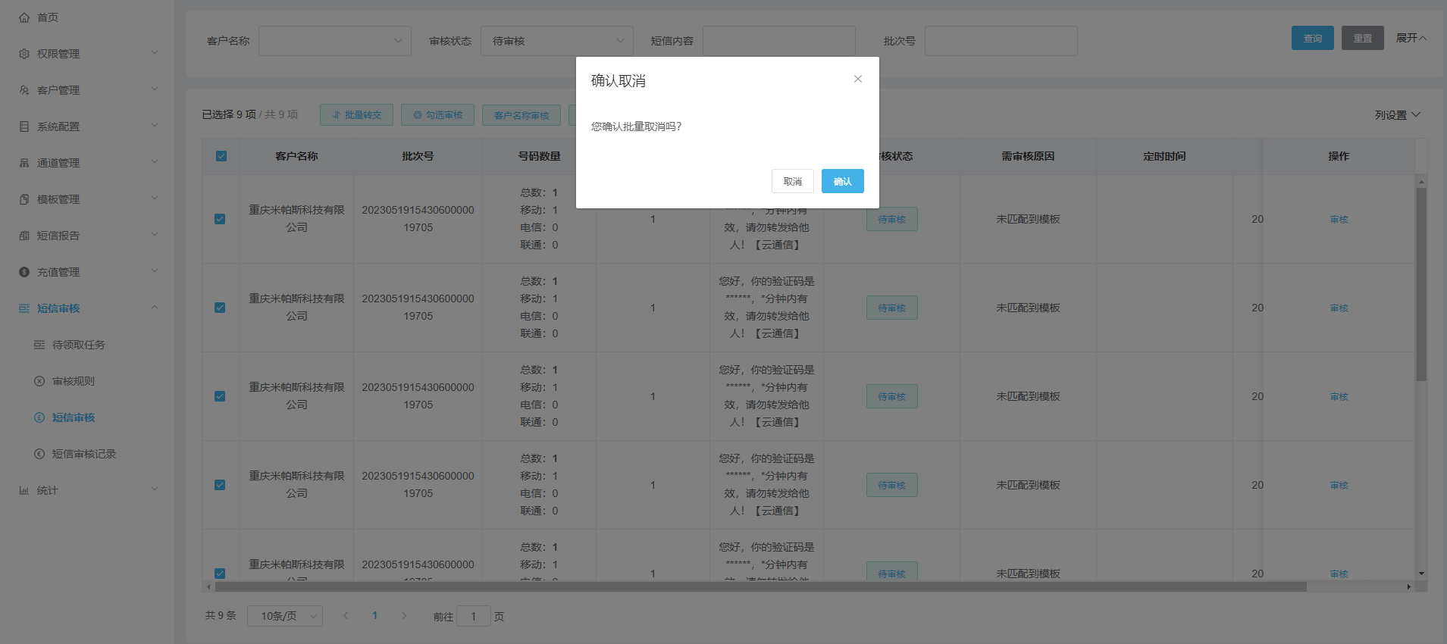

客户名称审核：选择客户，批量审核该客户提交的全部短信。
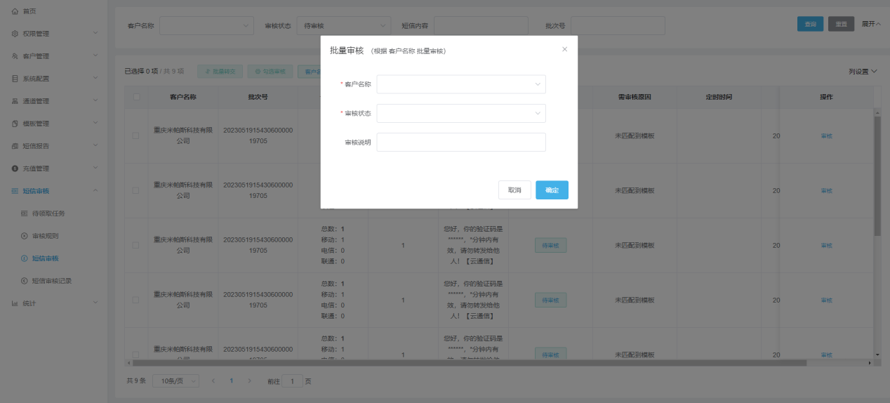
短信内容审核：输入短信内容，对符合字段的短信进行批量审核
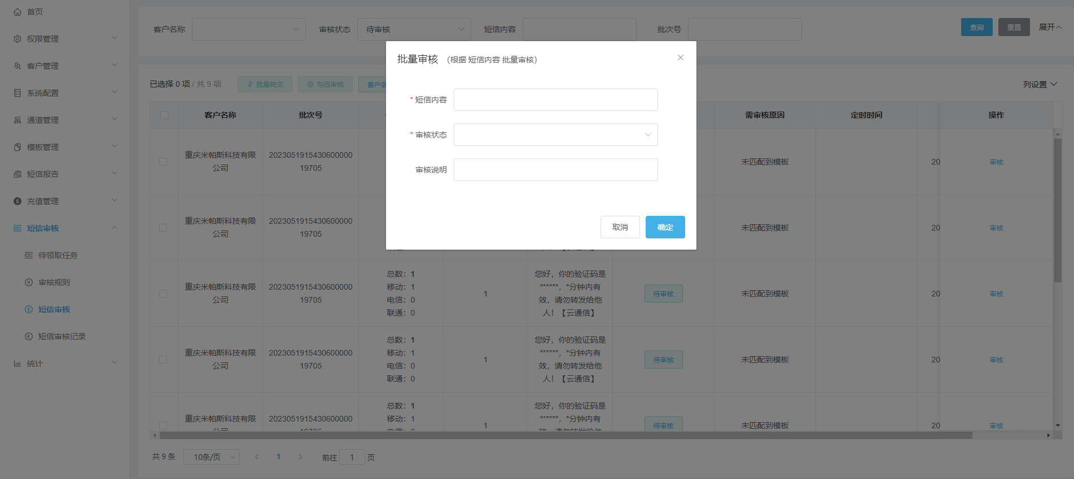

批次号审核：输入批次号，进行批量审核。
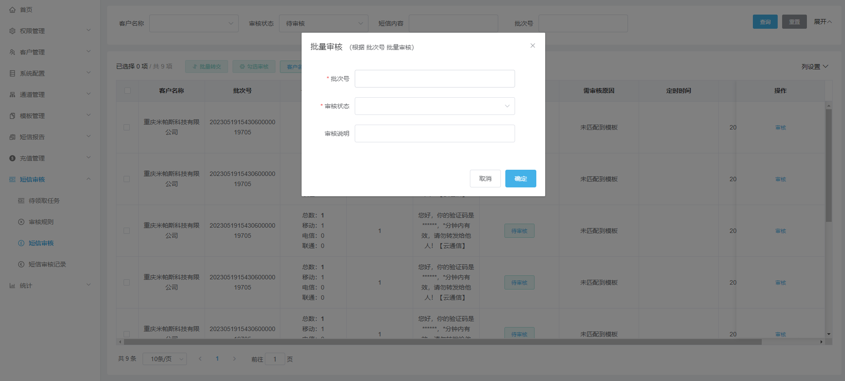

10.3短信审核记录
可根据筛选项查询精准数据，查看短信审核详情。
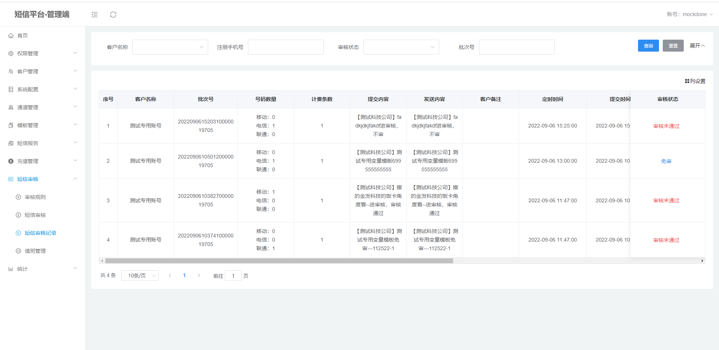

10.4待领取任务
对用户提交的短信需要先领取任务再进行审核
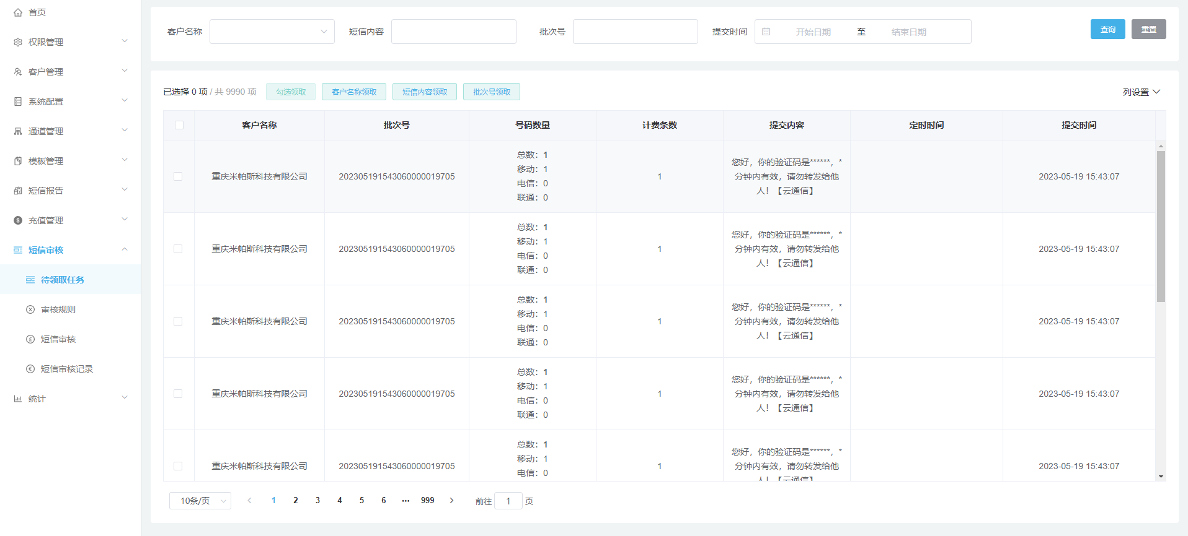
条件领取：根据选择客户名称、短信内容和批次号批量领取任务。
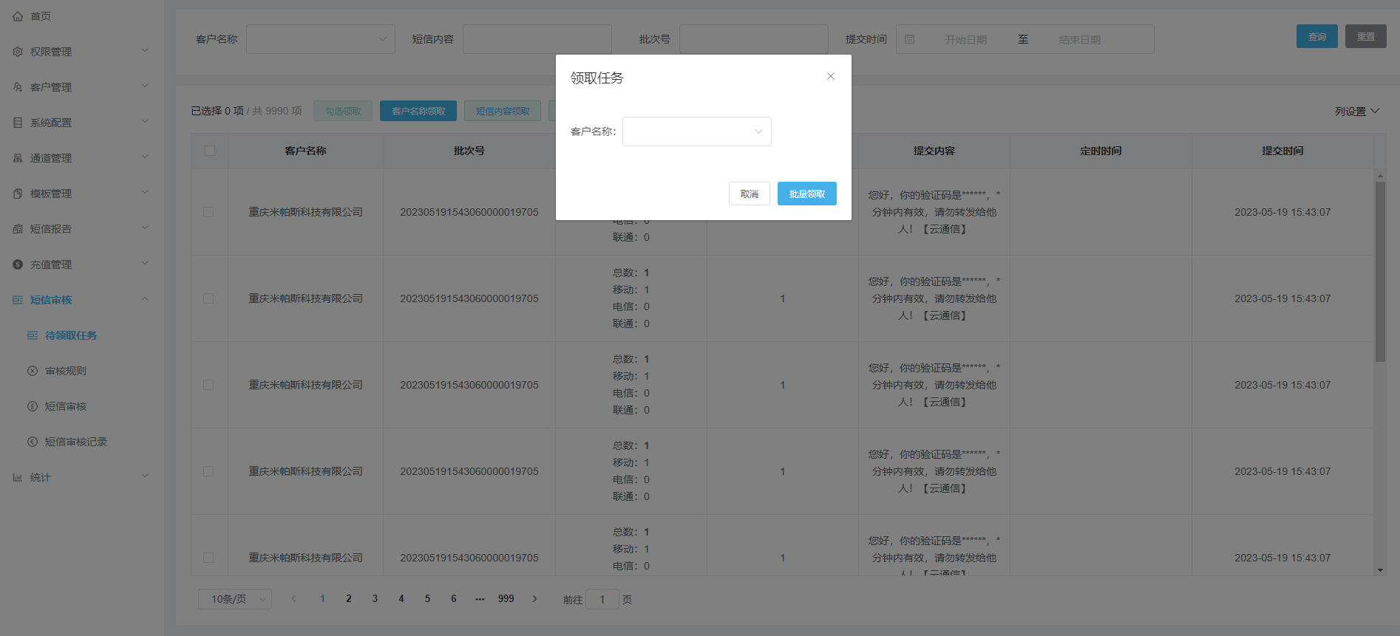

统计

11.1客户发送统计
客户短信发送状态数量统计
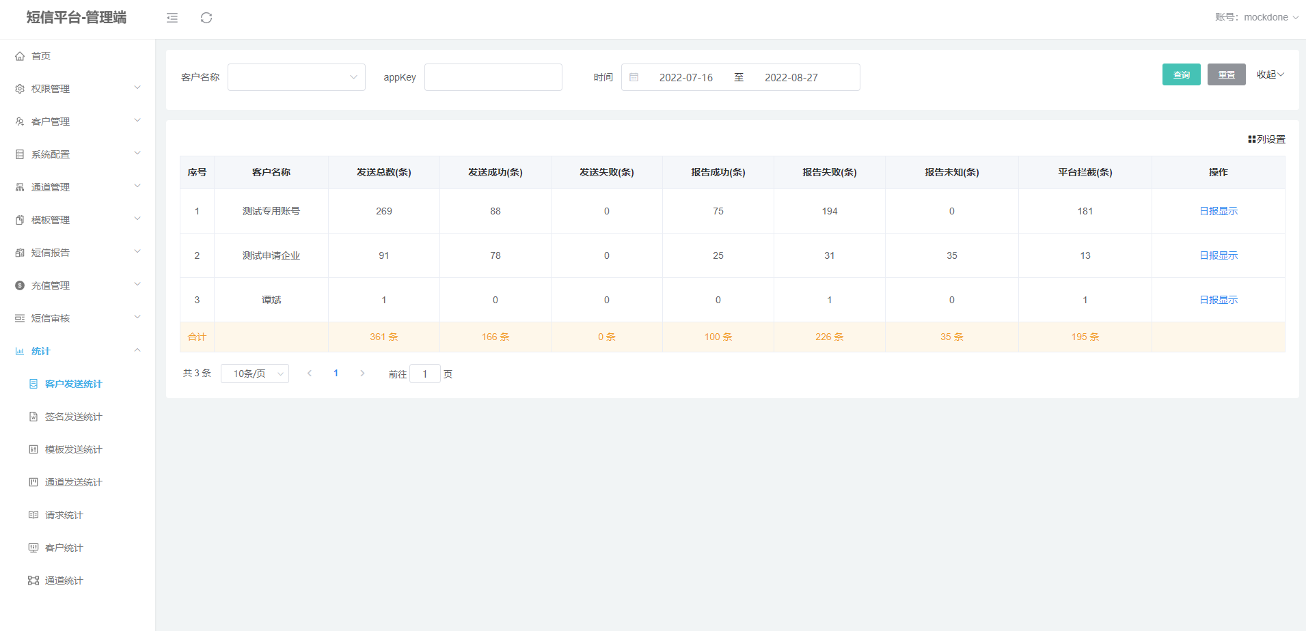

日报：时间段内，客户短信发送状态每日数量统计。
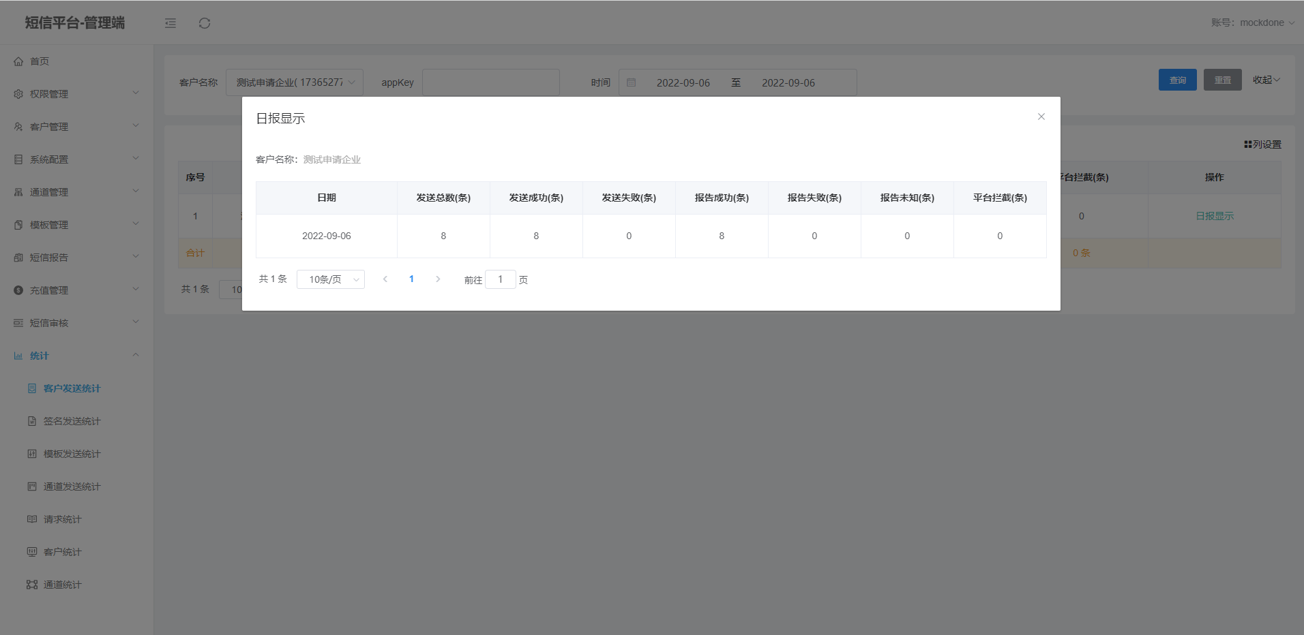

11.2签名发送统计
签名发送状态数量统计

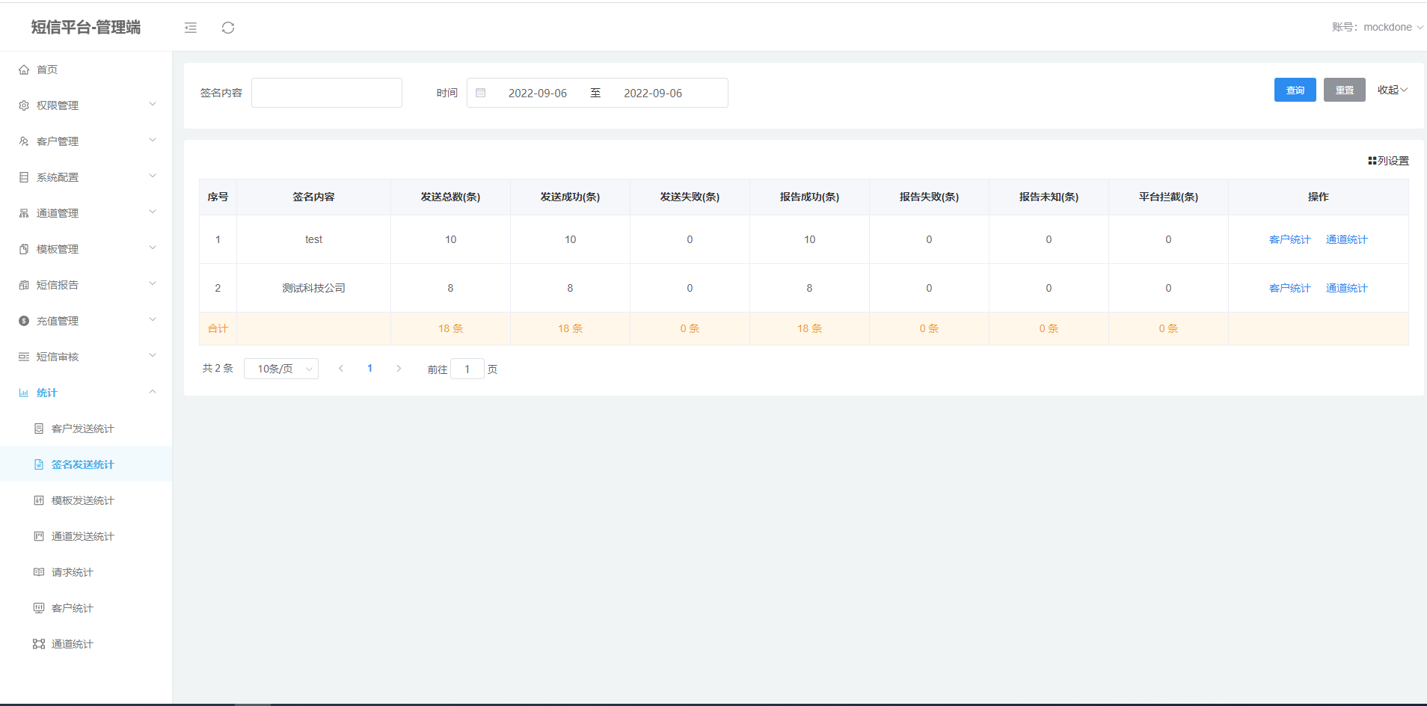
分客户统计：统计各客户的签名发送状态数量。
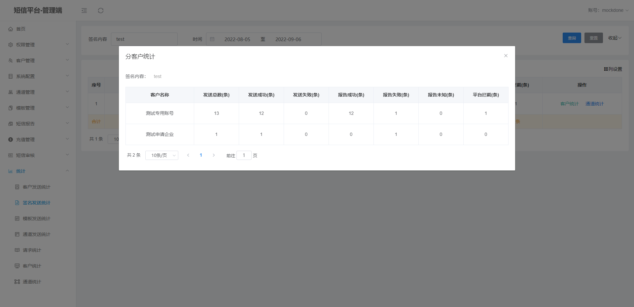

分通道统计：统计各通道的签名发送状态数量统计
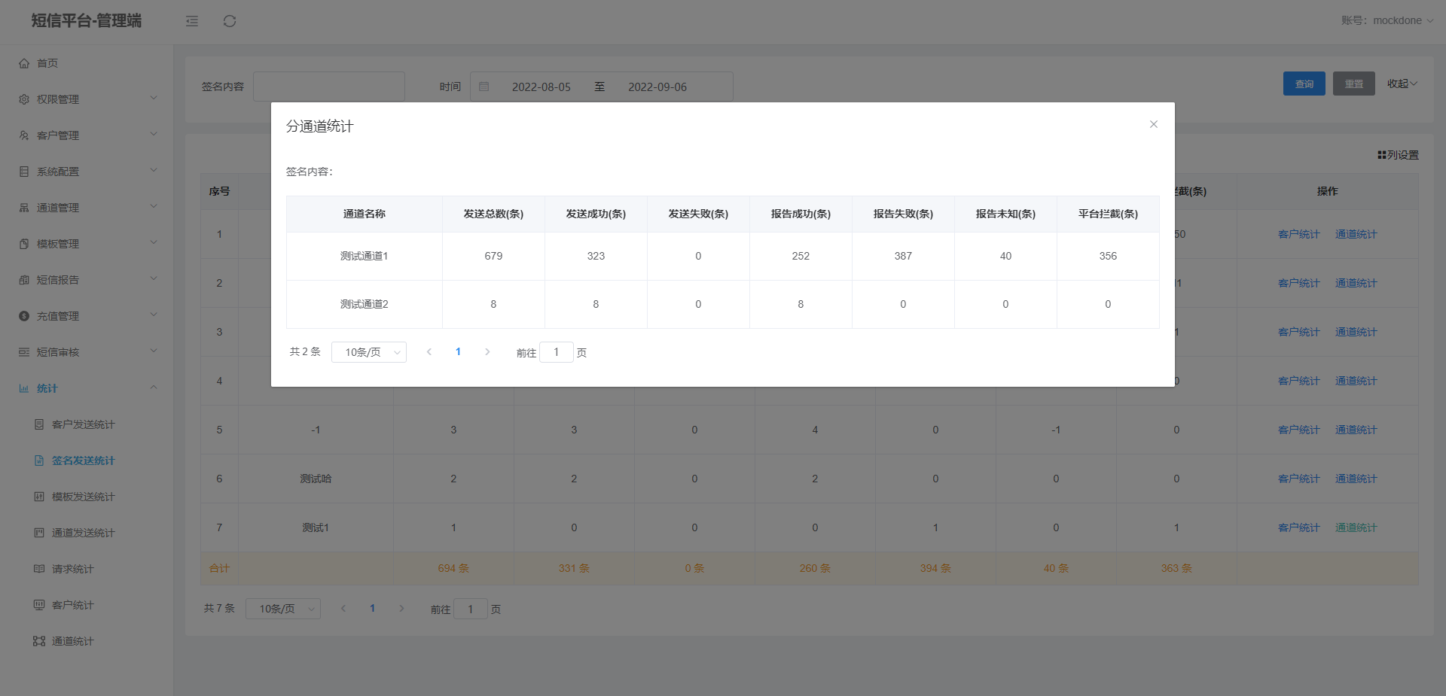

11.3模板发送统计
统计各个模板发送状态数量统计
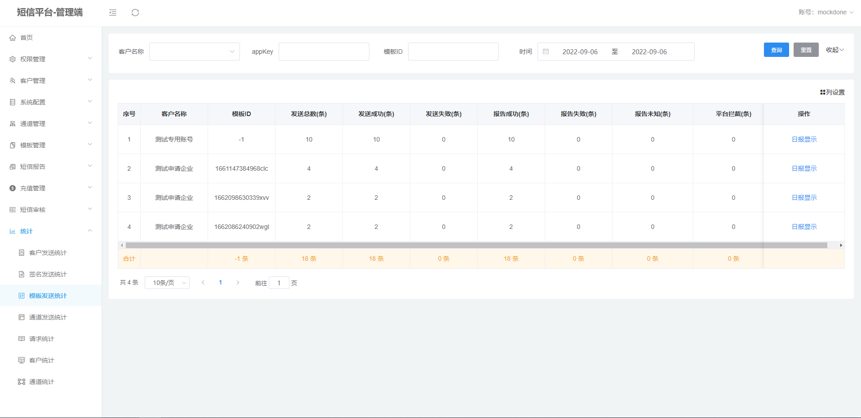

日报显示：模板每日发送状态数量统计
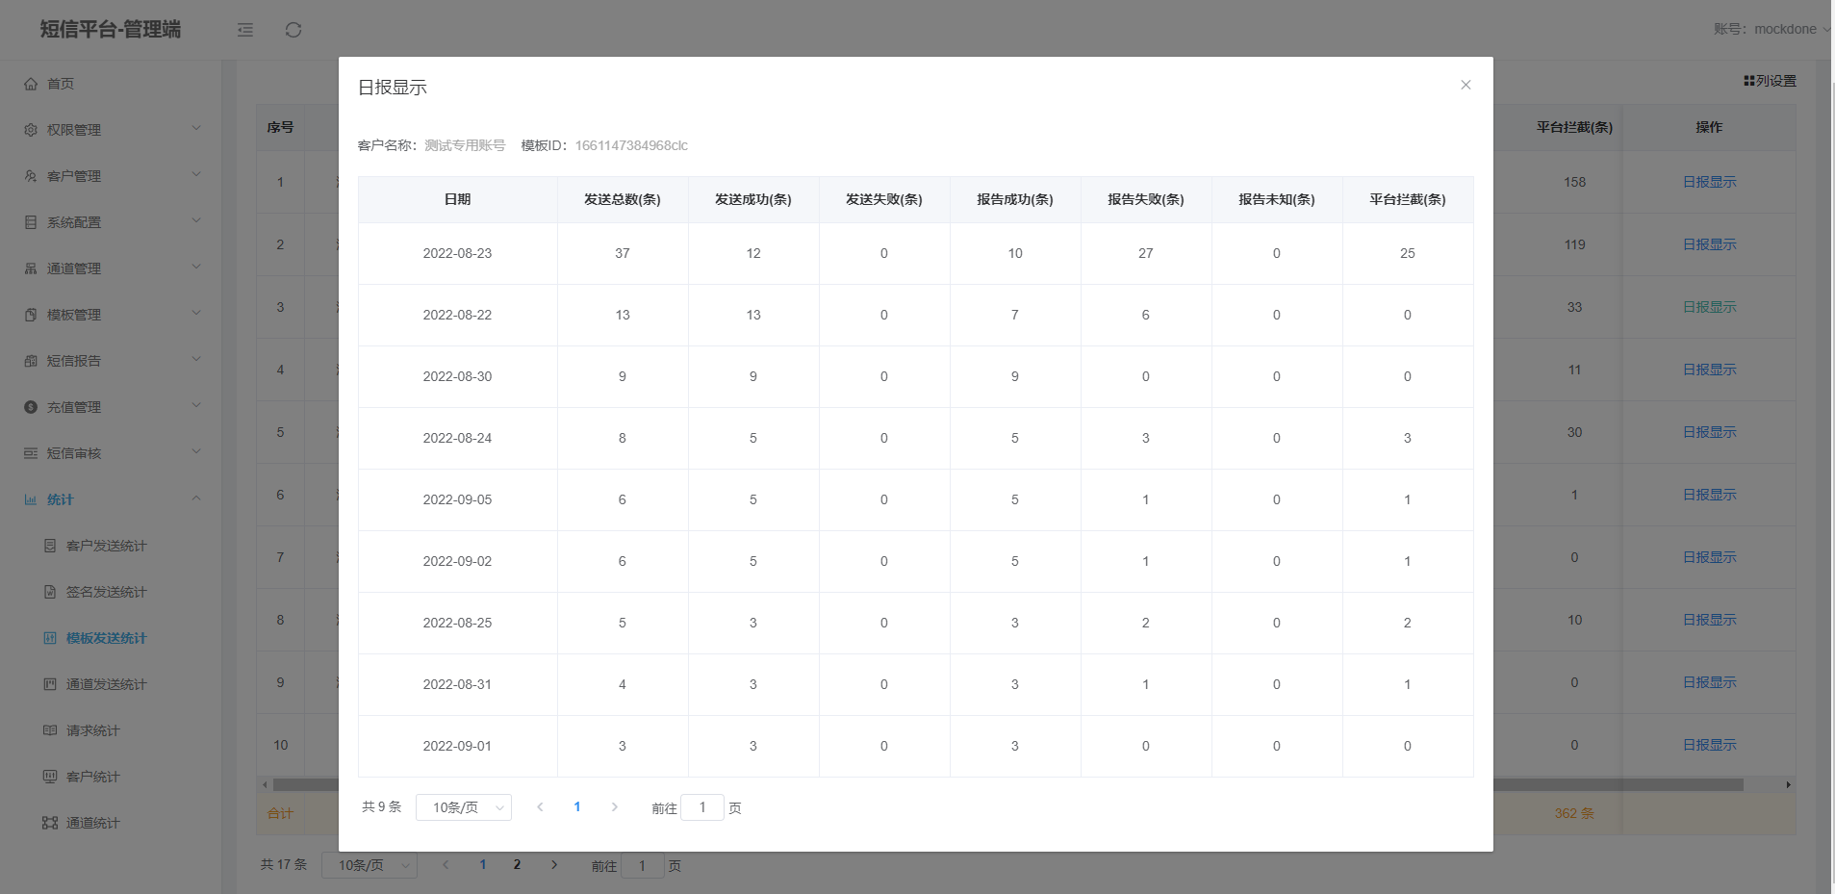

11.4通道发送统计
各个通道短信发送状态数量统计
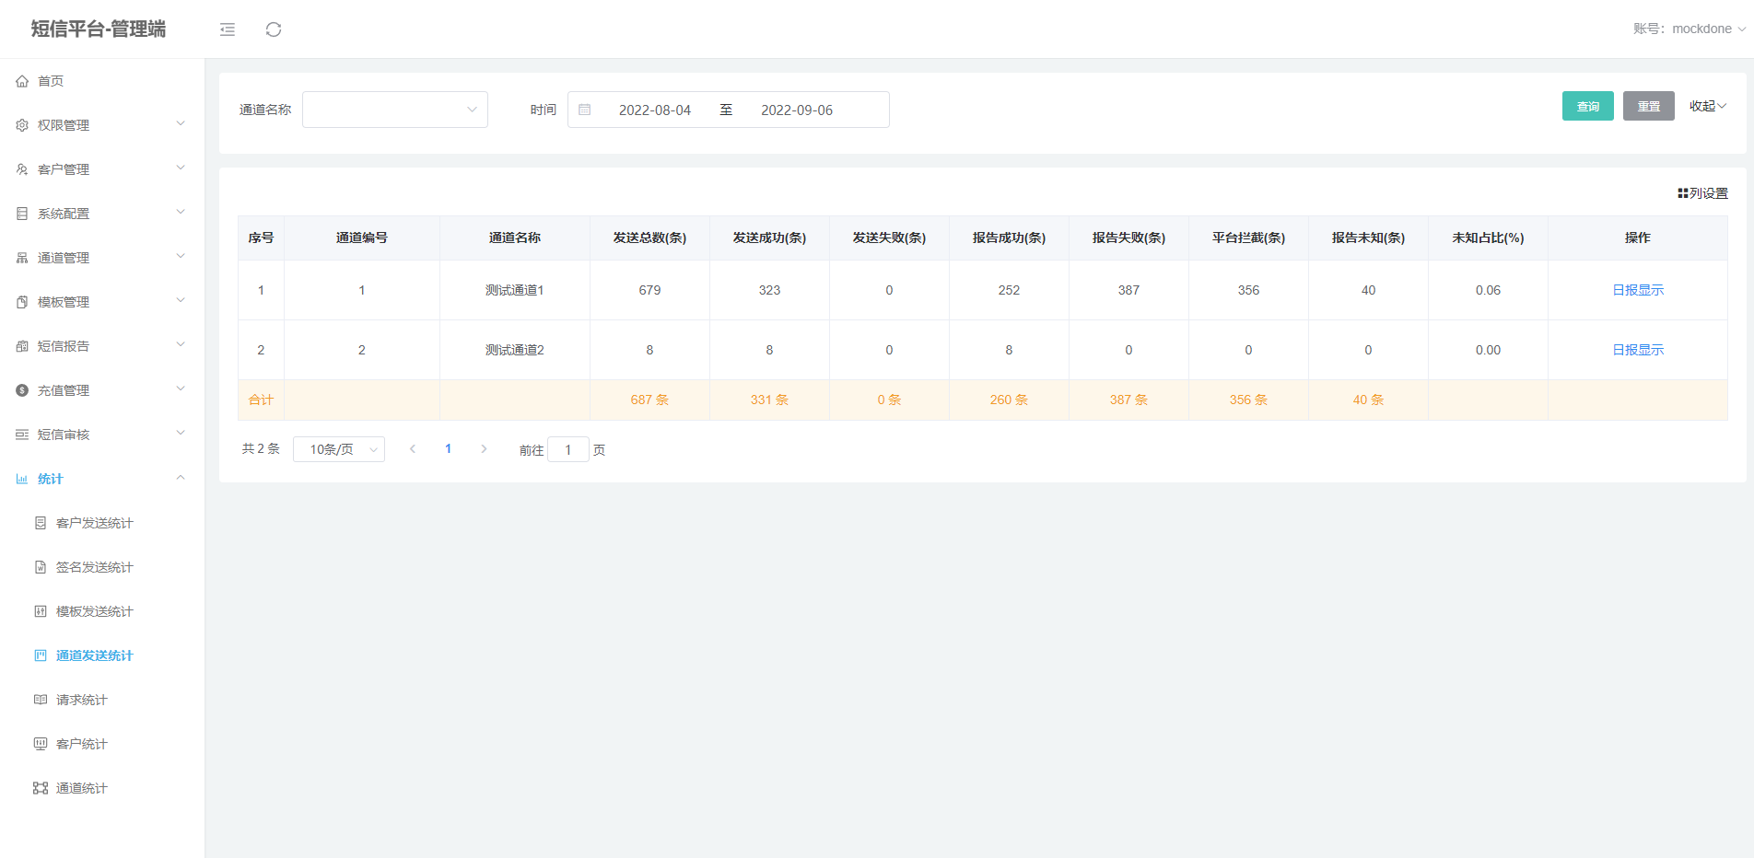
日报显示：每日通道发送状态数量统计
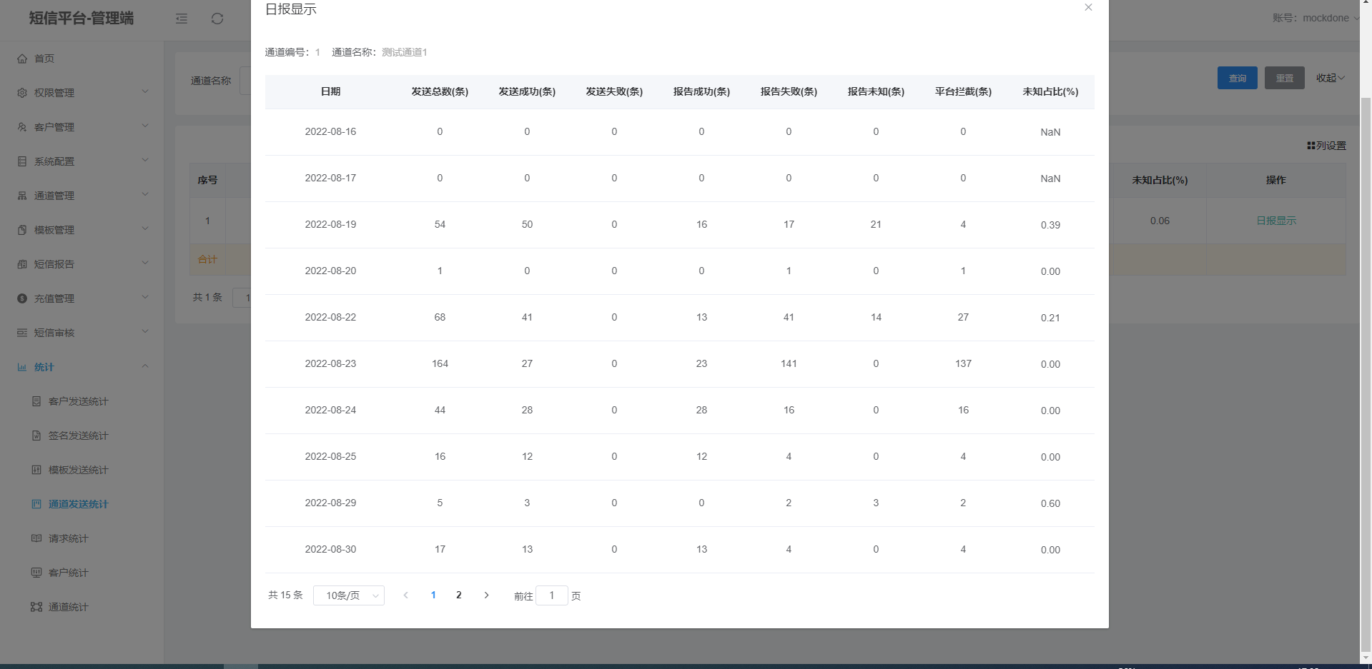

11.5请求统计
对访问排行榜和耗时排行榜进行统计
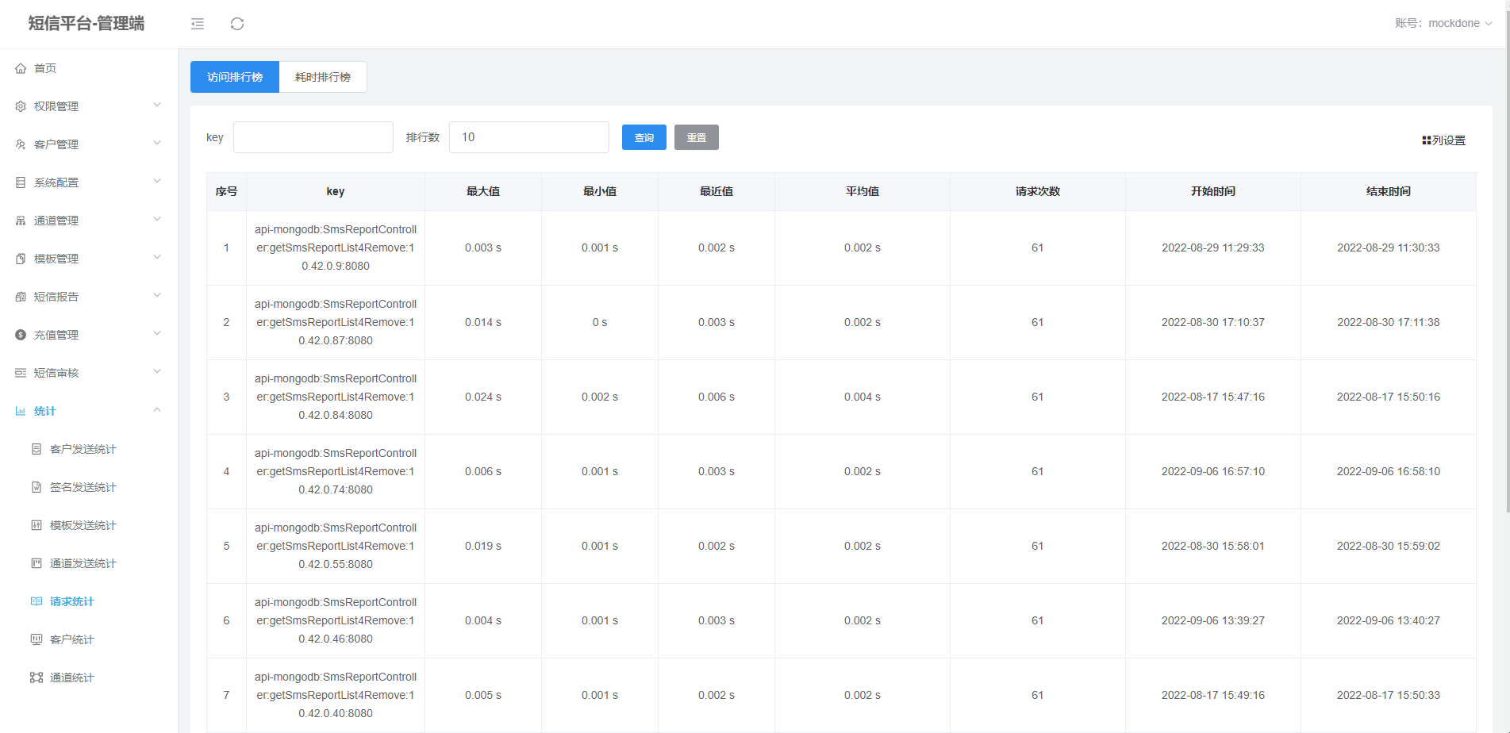

11.6客户统计
统计各客户短信发送总数量以及运营商，通道发送量。
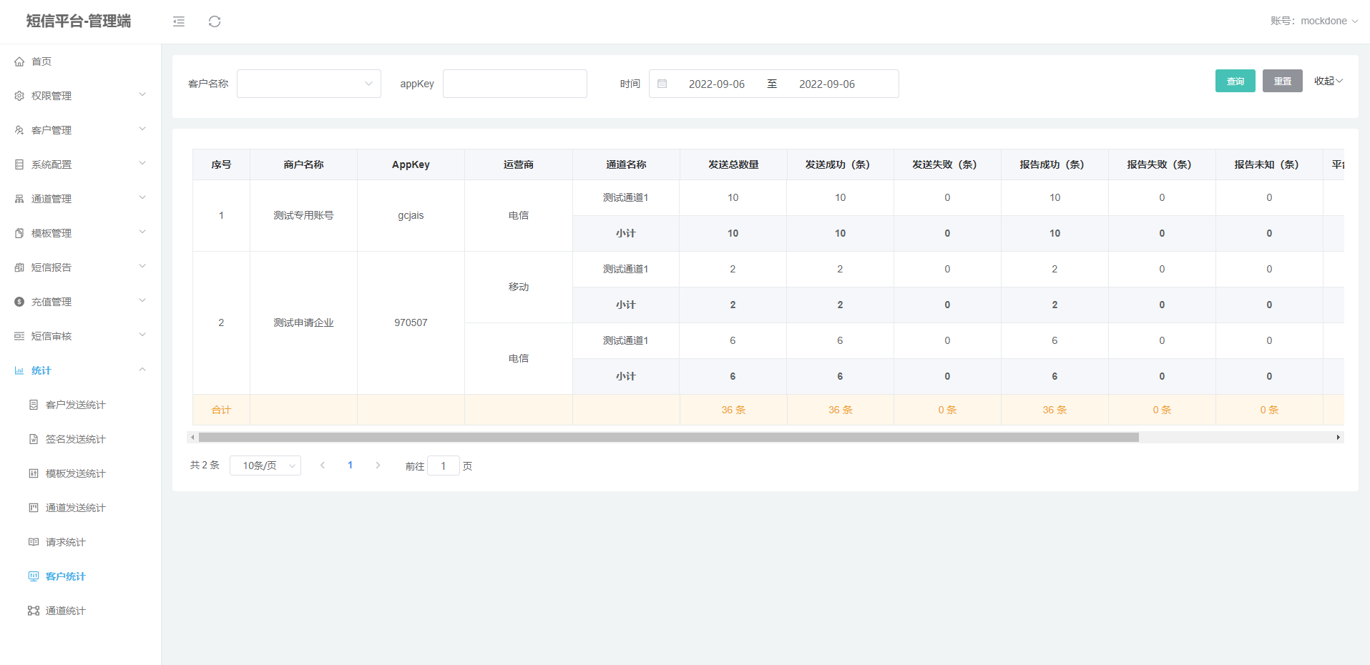

分省数据：统计通道的各个省份，短信发送状态的数量统计。
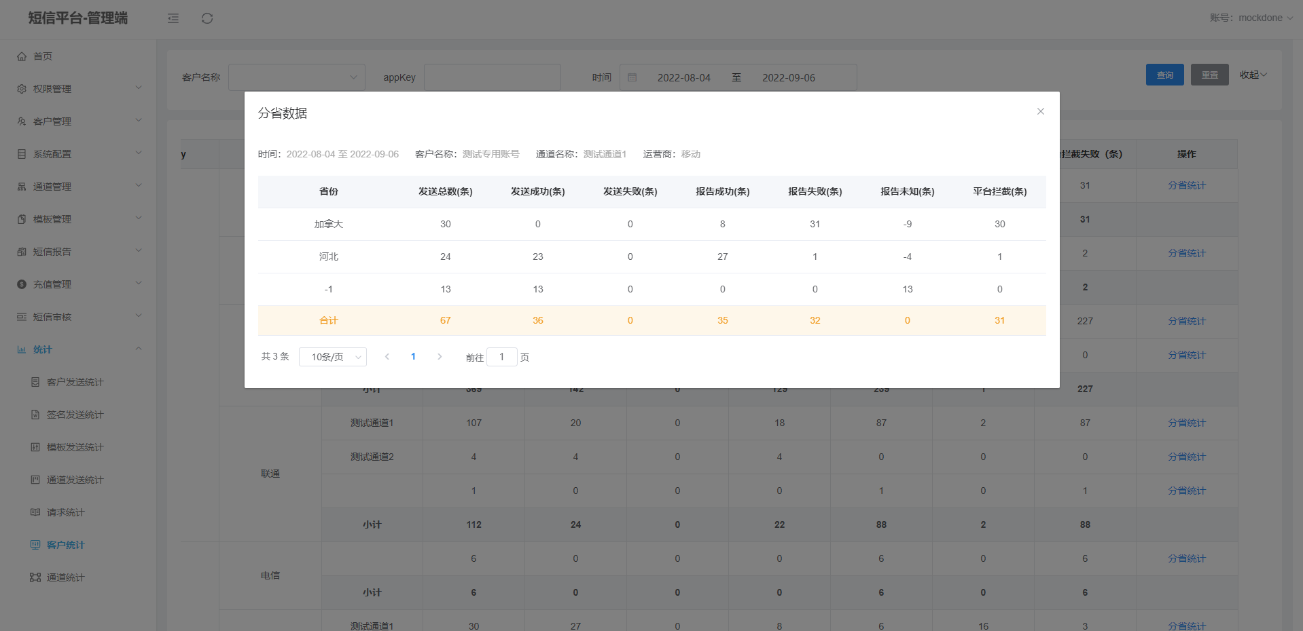

11.7通道统计
通道短信发送总统计以及通道内各个运营商短信发送数量统计。
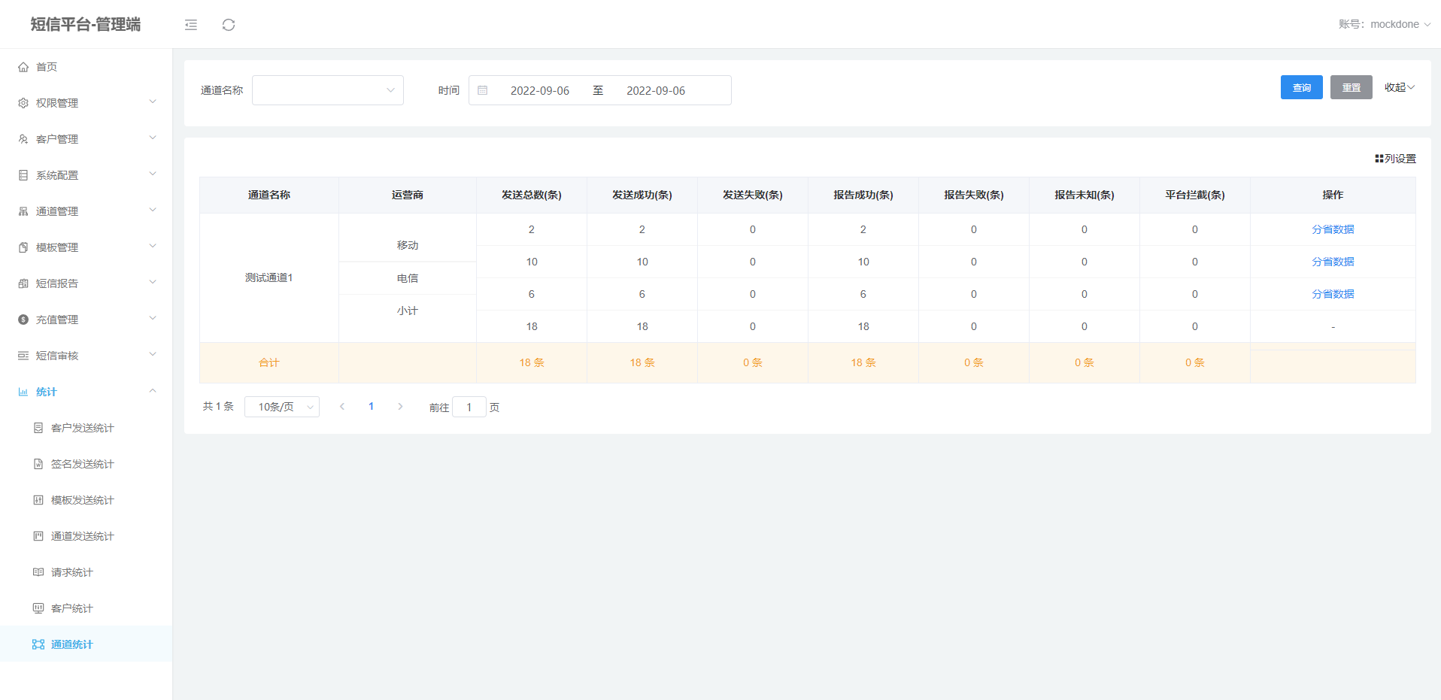

分省数据：该通道发送总数量以及各个省份短信发送数量统计。
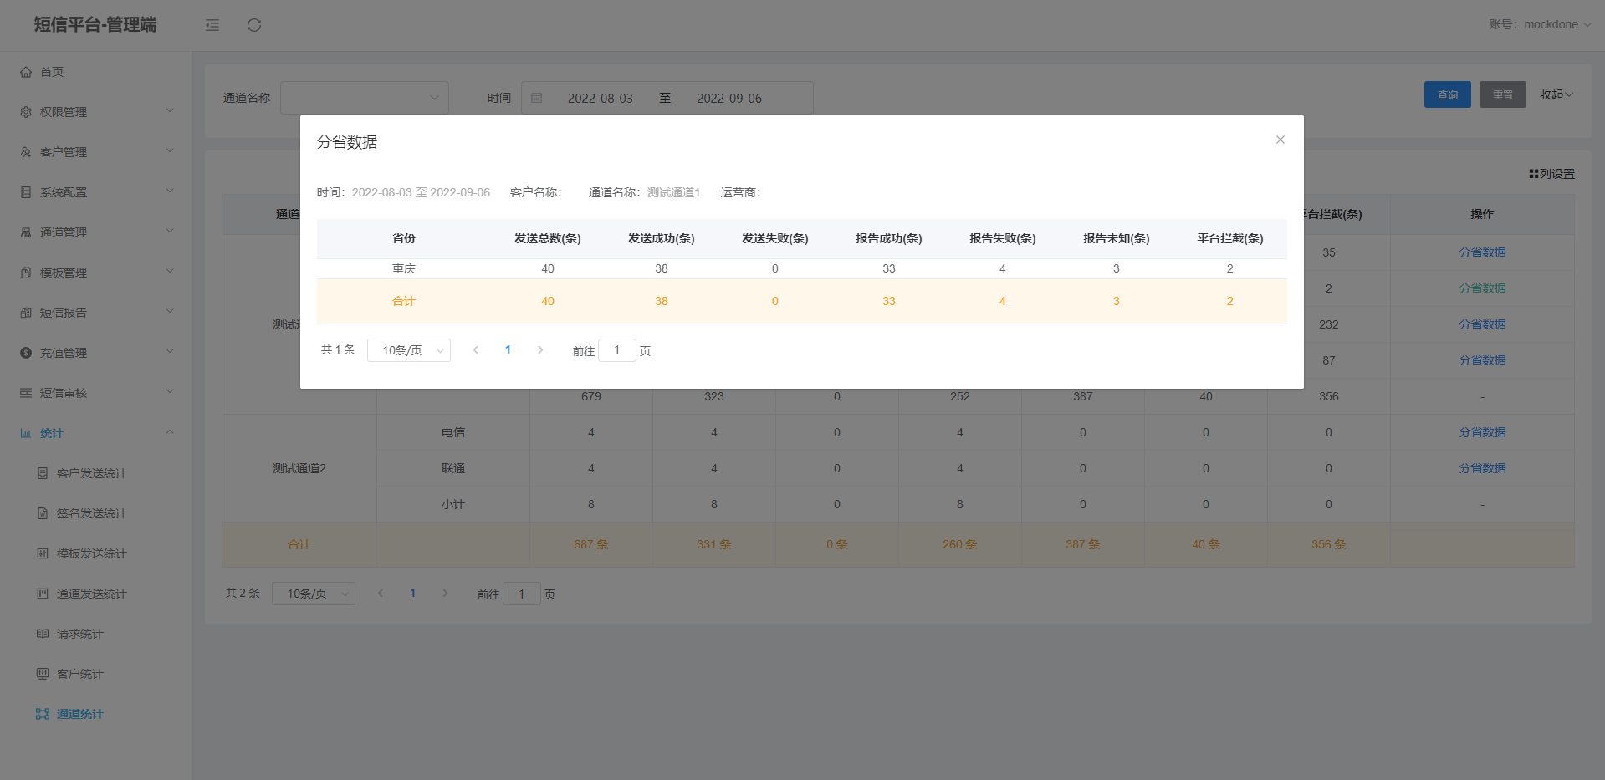

11.8总数据概览
可查看全部、本月、今日和自定义时间段的数据。

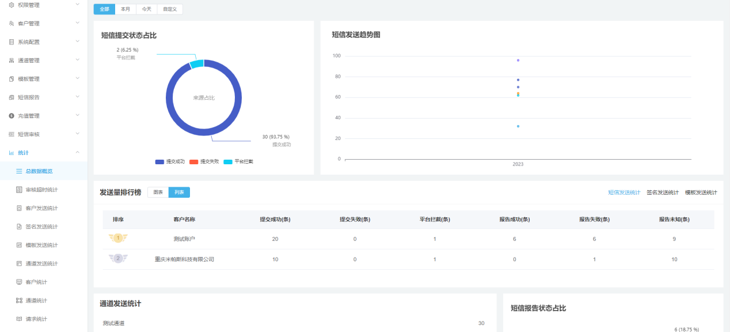
短信提交状态占比：分别统计提交成功，失败和平台拦截的占比及数量。
短信发送趋势图：统计该时间段发送状态的动态趋势图。
发送量排行版：分别统计前十的短信发送统计，签名发送统计和模板发送统计。
通道发送统计：统计通道发送数量，按发送量进行顺序排列。
短信报告状态占比：分别统计报告成功，失败和未知的占比及数量。

11.9审核超时统计
趋势图按月统计，可根据筛选条件查看详细数据。

